Bogotá D.C., Abril 7 de 2026

Señora
YANETH AMPARO CALDERÓN PERDOMO
Secretaria
Comisión Primera Constitucional Permanente

Asunto: Informe de ponencia positiva para primer debate al Proyecto de Ley N° 537 de 2026 Cámara, 180 de 2025 Senado “Por medio de la cual se regula el Procedimiento Especial de Interdicción Marítima de la Armada Nacional – PEIMAR y se dictan otras disposiciones”

En cumplimiento de la designación hecha por la Mesa Directiva de la Comisión Primera Constitucional Permanente de la Cámara de Representantes, y de conformidad con lo establecido en el artículo 156 de la Ley 5ª de 1992, me permito rendir Informe de ponencia positiva para primer debate en la Comisión Primera de la Cámara de Representantes del Proyecto de Ley N° 537 de 2026 Cámara, 180 de 2025 Senado “Por medio de la cual se regula el Procedimiento Especial de Interdicción Marítima de la Armada Nacional – PEIMAR y se dictan otras disposiciones”.

Atentamente,

GABRIEL BECERRA YAÑEZ
Representante a la Cámara
Ponente Único

- OBJETO DEL PROYECTO DE LEY

El Proyecto de Ley tiene como propósito regular el Procedimiento Especial de Interdicción Marítima (en adelante PEIMAR) adelantado por la Armada Nacional de Colombia, con la finalidad de mantener en el área marítima las unidades de superficie por el tiempo programado desde su inicio en el cumplimiento de las órdenes de operaciones, aun cuando en el desarrollo de éstas se adelanten capturas por posibles conductas delictivas identificadas por la Armada Nacional en aguas jurisdiccionales o internacionales. Para ello, se dispondrán medios telemáticos y tecnológicos que garanticen la puesta a disposición, desde el mar, del capturado ante las autoridades competentes, así como los elementos materiales probatorios, y se desarrollen las audiencias concentradas virtuales, garantizando todos los derechos fundamentales de los capturados, quienes permanecerán en las unidades de superficie durante el tiempo programado de la operación sin desproteger el área.

Para estos efectos, por medio de este Proyecto de Ley se otorgan funciones de Policía Judicial especiales y restringidas al personal del Cuerpo de Guardacostas de la Armada Nacional de Colombia para ejercer actividades de primer responsable para la plena identificación e individualización de las personas aprehendidas, y el manejo adecuado de actos urgentes aplicables a los delitos que se comentan en aguas jurisdiccionales e internacionales.

- TRÁMITE DE LA INICIATIVA

El Proyecto de Ley bajo estudio fue radicado el 19 de agosto de 2025 ante la Secretaría General del Senado de la República por el Ministro de Defensa Nacional, Pedro Arnulfo Sánchez Suárez y el Ministro de Justicia y del Derecho, Luis Eduardo Montealegre Lynett, y fue suscrito por las y los congresistas Gloria Inés Flórez Schneider, Robert Daza Guevara, Jahel Quiroga Carrillo, Sandra Yaneth Jaimes Cruz, Martha Peralta Epieyú, Carlos Alberto Benavides Mora, Agmeth Escaf Tijerino, Olga Lucia Velásquez, Mary Anne Andrea Perdomo, Alirio Uribe Muñoz, Álvaro Leonel Rueda Caballero, Gabriel Parrado Durán, Johana Aguirre Juvinao, Jorge Ocampo Giraldo, Pedro José Suárez Vacca, David Alejandro Toro Ramírez, David Racero Mayorca.

El proyecto original fue publicado en la Gaceta 1532 de 2025 y fue remitido a la Comisión Primera Constitucional Permanente del Senado de la República en donde fueron designados como ponentes las y los senadores Carlos Alberto Benavides Mora (coordinador), Temístocles Ortega, German Alcides Blanco Álvarez, Alfredo Rafael Deluque Zuleta, Paloma Valencia Laserna, Julián Gallo Cubillos, Ariel Fernando Ávila Martínez y Alejandro Alberto Vega Pérez.

La ponencia para primer debate fue radicada y publicada en la Gaceta N° 1952 de 2025, y fue discutida en las sesiones del 28 de octubre y el 04 de noviembre de 2025, siendo aprobada por unanimidad por la Comisión en ésta última sesión. Para segundo debate fueron designados los mismos ponentes y la ponencia fue radicada y publicada en la Gaceta N° 2310 de 2025; la ponencia para segundo debate fue discutida y aprobada en la Plenaria del Senado de la República el 15 de diciembre de 2025.

- CONTENIDO DEL PROYECTO DE LEY

El texto de este Proyecto de Ley consta de 12 artículos, divididos en tres títulos, así:

TÍTULOS | ARTÍCULOS
Título I. Objeto, ámbito de aplicación y prevalencia normativa | Artículo 1. Objeto. Define el objeto de la ley para regular el Procedimiento Especial de Interdicción Marítima de la Armada Nacional – PEIMAR en cumplimiento de la misión constitucional encomendada a la Armada Nacional, conforme al artículo 217 constitucional.
 | Artículo 2. Ámbito de aplicación. Define que lo establecido en la norma propuesta se implementará en aguas jurisdiccionales e internacionales en las que la Armada Nacional de Colombia adelante operaciones navales para prevenir la comisión de delitos en estas áreas marítimas.
 | Artículo 3. Prevalencia normativa. Establece que los mandatos contenidos en la Ley propuesta tendrán fuerza vinculante y preferente. Así, se constituyen en normas rectoras esenciales y de orientación del PEIMAR.
Título II. Aplicación del Procedimiento Especial de Interdicción Marítima realizado por la Armada Nacional – PEIMAR | Capítulo I. Procedimiento de Interdicción Marítima – PEIMAR y funciones de policía judicial especiales y restringidas para el cuerpo de guardacostas
 | Artículo 4. Procedimiento Especial de Interdicción Marítima realizado por la Armada Nacional – PEIMAR, que define el Procedimiento Especial de Interdicción Marítima de competencia de la Armada Nacional y las condiciones para su aplicación.
 | Artículo 5. Funciones de Policía Judicial especiales y restringidas asignadas a un personal del Cuerpo de Guardacostas. Para la adecuada implementación del PEIMAR, se asignan funciones de policía judicial especiales y restringidas al personal del Cuerpo de Guardacostas de la Armada Nacional de Colombia
 | Artículo 6. Articulación interinstitucional en el Procedimiento Especial de Interdicción Marítima. Se incluyen disposiciones de articulación con la Fiscalía General de la Nación y la Rama Judicial para capacitar al personal de Guardacostas y adelantar las actuaciones procesales en el marco del Código Penal cuando se adelanten capturas en operaciones navales de interdicción marítima.
 | CAPÍTULO II. Fases del PEIMAR
 | Artículo 7. Señal de parar máquinas, primera fase del PEIMAR que establece la definición de la señal para verificar si se debe adelantar el procedimiento de interdicción.
 | Artículo 8. De la visita e inspecciones a la nave o artefacto naval, segunda fase del PEIMAR que corresponde al abordaje e inspección de la nave o artefacto naval.
 | Artículo 9. Sostenimiento de las Operaciones Navales, tercera fase que establece el mantenimiento de la operación naval en un radio superior a las 24 millas náuticas cuando se implemente el PEIMAR, se incaute material ilícito y se capture transitoriamente a personas por la posible comisión de delitos en aguas jurisdiccionales, como aguas internacionales.
Título III. Disposiciones finales, consta de dos artículos | Artículo 10. Régimen transitorio para la implementación del Procedimiento Especial de Interdicción Marítima – PEIMAR, que establece el término de seis meses para que la Armada Nacional cuente con las capacidades necesarias para adelantar el PEIMAR.
Título III. Disposiciones finales, consta de dos artículos | Artículo 11. En el cual se adiciona el parágrafo 298 de la Ley 906 de 2004, Código de Procedimiento Penal, en el cual se armoniza la norma penal vigente con el PEIMAR.
Título III. Disposiciones finales, consta de dos artículos | Artículo 12. Vigencia y derogatorias

- PRESENTACIÓN DEL PROYECTO DE LEY

El aumento de delitos en aguas jurisdiccionales e internacionales cometidos por organizaciones del crimen organizado nacional y transnacional, compromete la seguridad y defensa del Estado, así como el orden público, la paz y la vigencia constitucional. En relación con los delitos que ocurren en aguas territoriales o internacionales -offshore, a la fecha, para efectos de adelantar las capturas y la puesta a disposición desde el mar del capturado ante las autoridades competentes, así como los elementos materiales probatorios, por posibles conductas delictivas identificadas por la Armada Nacional, la institución militar actúa mediante el procedimiento de interdicción marítima previsto en el artículo 298, parágrafos 2 y 3, del Código de Procedimiento Penal; sin embargo, dicho marco no otorga funciones de policía judicial al Cuerpo de Guardacostas, lo que impide sostener de forma continua las operaciones de las Unidades de Superficie en el mar.

Como resultado, la Fuerza debe interrumpir sus misiones para trasladar de inmediato la embarcación —macroelemento material probatorio— y a las personas aprehendidas al puerto, verificar la ilicitud de la conducta y ponerlas a disposición de la autoridad competente dentro de las 36 horas, con el consiguiente desgaste operativo.

En razón de la situación descrita, el eje central de la iniciativa legislativa es reglamentar a nivel de Ley el proceso de Interdicción Marítima PEIMAR, debido a la necesidad de mantener las Unidades de Superficie en el cumplimiento de las órdenes de operaciones, garantizando el debido proceso del capturado o capturados en flagrancia en el mar, desarrollando audiencias concentradas virtuales, y respetando todos los derechos fundamentales de los capturados y se continúe la operación sin desproteger el área.

En este procedimiento, la Armada Nacional de Colombia, a través del Cuerpo de Guardacostas podrá adelantar las actuaciones pertinentes para asegurar el material probatorio y el mantenimiento de las personas capturadas en las unidades de superficie, ejerciendo funciones de policía judicial especiales y restringidas a la plena identificación e individualización de las personas aprehendidas, y el manejo adecuado de actos urgentes aplicables a los delitos que se comentan en aguas jurisdiccionales e internacionales, como se explicará en el siguiente apartado.

Para el Ministerio de Defensa esta iniciativa legislativa resulta importante y necesaria porque: (i) regula el procedimiento especial de interdicción marítima PEIMAR, con garantías para los actores vinculados dentro del procedimiento; (ii) potencializa de forma efectiva y eficaz las operaciones navales; (iii) permite que el país cumpla de manera adecuada las convenciones y tratados internacionales; (iv) reduce y controla las actividades delictivas en aguas jurisdiccionales colombianas y, por último, (v) contribuye a combatir el crimen organizado transnacional reduciendo los corredores de tráficos ilegales y el lavado de activos.

- FUNDAMENTO CONSTITUCIONAL Y LEGAL DEL PROYECTO DE LEY

El núcleo de la iniciativa es compatibilizar la continuidad de las operaciones navales con el pleno respeto del debido proceso de las personas capturadas en flagrancia en el mar. La sentencia C-239 de 2012 de la Corte Constitucional fijó las bases del debido proceso en el Procedimiento de Interdicción Marítima, y precisó las siguientes: (i) la exigencia de motivos razonables de sospecha para aplicar la interdicción marítima; (ii) la conducción inmediata a puerto de nave y tripulantes; (iii) la verificación en puerto del carácter ilícito de las sustancias; (iv) el cómputo del término de 36 horas para la puesta a disposición ante juez de control de garantías desde dicha verificación; y (v) la sujeción del conteo a que se cumpla el procedimiento y se respeten los derechos fundamentales.

Bajo el artículo 28 superior, que consagra el derecho del debido proceso, nadie puede ser detenido sino por mandamiento escrito de autoridad judicial competente, con formalidades legales y por motivo definido en la ley. De ello se derivan como deberes concretos de la Armada Nacional en relación con el procedimiento de interdicción marítima: desvío inmediato y seguro de la nave, protección estricta de derechos, observancia integral de formas y garantías del procedimiento y coordinación diligente con la Fiscalía General de la Nación para recepción en puerto de nave, sustancias y personas. A su turno, la Fiscalía debe verificar de inmediato la ilicitud de las sustancias y la legalidad de la captura; si es ilegal, disponer la libertad con compromiso de comparecencia; si es legal, presentar a los capturados ante el juez de control de garantías, todo dentro del término máximo de 36 horas desde el arribo a puerto.

Disposiciones Constitucionales

- Artículo 217 C.P.: Define la misión constitucional de las Fuerzas Militares (defensa de la soberanía, independencia, integridad del territorio y del orden constitucional), fundamento directo de las operaciones navales y del objeto del PEIMAR.
- Artículo 28 C.P.: Protección de la libertad personal y garantía de control judicial oportuno (regla de las 36 horas), condicionando cualquier restricción de la libertad a mandamiento escrito, formalidades legales y motivo definido en la ley; parámetro que el PEIMAR debe respetar mediante audiencias concentradas virtuales.
- Artículo 29 C.P.: Debido proceso y defensa; sustenta la validez de actuaciones telemáticas (audiencias, defensa técnica y cadena de custodia) durante la permanencia a bordo.
- Artículo 251 C.P.: Dirección y coordinación de la función de policía judicial por la Fiscalía General de la Nación; base para capacitar y certificar al personal de Guardacostas que ejerza funciones especiales y restringidas como primer respondiente y actos urgentes.
- Artículo 113 C.P.: Colaboración armónica entre autoridades; habilita la articulación Armada–Fiscalía–Rama Judicial para asegurar legalidad y garantías en el PEIMAR.

Instrumentos Internacionales

- Convención de las Naciones Unidas sobre el Derecho del Mar (1982, “CONVEMAR”): Marco general del derecho internacional público para actuaciones en alta mar, incluido el derecho de visita y la obligación de respetar la autorización del Estado de abanderamiento y la dignidad y seguridad de las personas a bordo. Aunque Colombia no es parte, sirve como referente normativo para operaciones en aguas internacionales y cooperación entre Estados.

- Convenio para la Represión de Actos Ilícitos contra la Seguridad de la Navegación Marítima (Roma, 1988) y Protocolo de 2005 (SUA 2005): Tipifica conductas como la toma por la fuerza de buques, actos de violencia a bordo, uso/descarga desde buques de explosivos o sustancias peligrosas, y el transporte de armas Biológicas, Químicas o Nucleares -BQN o materiales nucleares con fines delictivos (art. 3 y 3 bis). El art. 8 bis regula cooperación, abordaje y registro con salvaguardias (vida humana, derechos humanos, seguridad del buque, medidas ambientalmente razonables). Base de cooperación interestatal para visitas y abordajes en el mar.

- Convención de las Naciones Unidas contra el Tráfico Ilícito de Estupefacientes y Sustancias Sicotrópicas (1988): Impone obligaciones de prevención, cooperación y represión del tráfico por mar; sustenta la interdicción y la coordinación para judicialización de incautaciones de drogas y precursores.

- Convención de las Naciones Unidas contra la Delincuencia Organizada Transnacional (Palermo) y Protocolo contra el Tráfico Ilícito de Migrantes por Tierra, Mar y Aire: Establecen deberes de criminalización, cooperación y asistencia judicial para combatir redes transnacionales (trata, tráfico de migrantes), aplicables a escenarios marítimos.

- Acuerdo bilateral Colombia–Estados Unidos para suprimir el tráfico ilícito por mar (promulgado por el Decreto 908 de 1997): Instrumenta cooperación operativa y reconoce el ejercicio de funciones de apoyo judicial en control de sustancias sicotrópicas durante operaciones de interdicción, en armonía con la Convención de 1988.

- Medidas y lineamientos de la Organización Marítima Internacional (OMI): Resolución A.584(14) y la circular MSC/Circ.443, y el Programa Integrado de Cooperación Técnica (PICT), que orientan buenas prácticas para prevenir actos ilícitos contra la seguridad marítima y apoyar capacidades estatales de implementación.

Régimen Legal aplicable

- Ley 906 de 2004 – Código de Procedimiento Penal (CPP)

  - Artículo 146, actos urgentes
  - Artículo 302, reglas sobre legalización de captura
  - Artículo 308, medida de aseguramiento como parámetros procesales aplicables a actuaciones a bordo y judicialización.

  - Artículo 298, parágrafos 2 y 3, adicionados por art. 56 de la Ley 1453 de 2011: Régimen vigente de interdicción marítima (término de 36 horas que corre desde la verificación en puerto), que el proyecto propone reemplazar por un esquema de puesta a disposición desde el mar mediante medios telemáticos.

- Ley 1453 de 2011, artículo 56: Adiciona los parágrafos al art. 298 del CPP sobre interdicción marítima; referencia de partida que la iniciativa ajusta para garantizar continuidad operacional y garantías procesales desde unidades de superficie.

- Ley 1801 de 2016 – Código Nacional de Seguridad y Convivencia, art. 160, parágrafo 4: Reconoce al Cuerpo de Guardacostas como “policía del mar” en aguas jurisdiccionales, base para las funciones especiales y restringidas de policía judicial durante operaciones navales.

- Decreto 2324 de 1984, art. 4: Define a DIMAR como Autoridad Marítima Nacional encargada de seguridad marítima integral, dirección, coordinación y control de actividades marítimas.

- Resolución DIMAR 520 de 1999: Reglamenta procedimientos policivos de Guardacostas (restringir/controlar tránsito, inmovilizar naves, visita/inspección y registro, persecución, y puesta a disposición de bienes y personas ante autoridad competente), con soporte documental y cadena de custodia.

- Decreto 1874 de 1979 (en desarrollo de la Ley 10 de 1978): Establece la creación y funciones del Cuerpo de Guardacostas (control de pesca, apoyo a aduanas contra el contrabando, control de migración clandestina, mantenimiento del orden interno, control del tráfico marítimo), antecedentes funcionales de su rol policivo.

- Decreto 908 de 1997: Promulga el Acuerdo Colombia–Estados Unidos para suprimir el tráfico ilícito por mar (ver 1.e); en el orden interno, habilita cooperación y actuaciones en control de sustancias psicotrópicas durante interdicciones.

- Ley 819 de 2003, art. 7: Exige fuente sustitutiva cuando haya impacto fiscal en proyectos de ley de iniciativa gubernamental; el documento precisa que el PEIMAR no genera gasto adicional ni afecta el MFMP.

- Ley 5 de 1992 (Reglamento del Congreso) y Ley 2003 de 2019 (modifica Ley 5): Normas de trámite sobre conflicto de intereses aplicables a la discusión y votación del proyecto, sin relación material con el procedimiento de interdicción, pero relevantes para la ponencia.

- NECESIDAD Y RAZONABILIDAD DEL ALCANCE DEL PROCEDIMIENTO DE INTERDICCIÓN MARÍTIMA PEIMAR

- Marco jurisprudencial aplicable. La Corte Constitucional ha consolidado los principios de necesidad y proporcionalidad como parámetros de control de las actuaciones estatales que puedan restringir derechos fundamentales. Toda limitación debe superar un test escalonado de idoneidad, necesidad y proporcionalidad en sentido estricto, asegurando que el medio elegido sea adecuado para el fin, que no exista una alternativa menos lesiva con eficacia equivalente y que el beneficio público obtenido compense la restricción impuesta.

- Principio de necesidad. Una medida es necesaria cuando, además de idónea para lograr el objetivo, no existe otro medio menos restrictivo que logre el mismo resultado con igual eficacia. Este principio impide imponer cargas innecesarias a las personas y orienta a la autoridad a preferir siempre la opción menos lesiva compatible con el fin constitucionalmente legítimo.

- Principio de proporcionalidad. Superadas la idoneidad y la necesidad, la proporcionalidad exige una ponderación entre los beneficios públicos de la medida y los costos que impone sobre los derechos involucrados. La restricción solo es constitucionalmente admisible si el beneficio neto para los intereses generales excede el sacrificio impuesto a los particulares, manteniendo un equilibrio razonable.

- Aplicación de los principios al PEIMAR. El PEIMAR se concibe como un procedimiento especial, de aplicación exclusiva en operaciones navales, que armoniza la eficacia, eficiencia y efectividad del control marítimo con la garantía de los derechos fundamentales de las personas involucradas en presuntas conductas delictivas en aguas jurisdiccionales. Su diseño incorpora el deber de seleccionar medios estrictamente necesarios y de aplicar controles graduales conforme a las circunstancias de cada caso.

- Necesidad normativa y cierre de vacíos. Hoy la interdicción marítima se ejecuta principalmente con fundamento en el artículo 298 del Código de Procedimiento Penal y en el Manual de Interdicción Marítima (2018), de naturaleza doctrinal y operativa. Dada la exigencia y especificidad de las operaciones en el mar, resulta necesario dotar al Estado de un cuerpo normativo propio, claro y robusto, que proporcione seguridad jurídica, estandarice procedimientos y reduzca discrecionalidades, cerrando el vacío existente entre la práctica operativa y el marco legal vigente.

- Razonabilidad de las restricciones previstas. Las restricciones que pueden derivarse del PEIMAR —v. gr., medidas sobre la libertad personal en escenarios de flagrancia o frente a delitos como narcotráfico, contrabando, trata de personas, falsedad marcaria, hurto de flora y fauna, transporte de alcaloides y precursores químicos, tráfico de armas, pesca ilegal y tráfico de migrantes, entre otras amenazas— se justifican en la protección del orden constitucional y la seguridad marítima. Su adopción se condiciona a que: (i) sean idóneas para neutralizar la amenaza; (ii) sean necesarias, ante la inexistencia de alternativas menos lesivas con igual eficacia; y (iii) resulten proporcionadas en sentido estricto, de modo que el daño evitado y el beneficio público superen la afectación individual.

- Estándar operativo para el Cuerpo de Guardacostas. En el cumplimiento de funciones especiales y restringidas de policía judicial, el Cuerpo de Guardacostas de la Armada Nacional deberá adoptar únicamente los medios rigurosamente necesarios e idóneos para preservar y restablecer el orden constitucional en el ámbito marítimo. Sólo cuando otros mecanismos de protección y prevención resulten insuficientes para alcanzar el fin, podrán emplearse medidas más intensas, siempre documentando la motivación, la gradualidad y el control de excesos.

- Criterio de interpretación y aplicación. La necesidad y la proporcionalidad constituyen criterios rectores para la interpretación y aplicación del PEIMAR en operaciones navales. Toda autoridad deberá verificar ex ante el cumplimiento del test escalonado, ajustar la intensidad de la intervención a las condiciones del caso, y garantizar que la afectación de derechos nunca exceda el beneficio que se persigue, evitando todo exceso innecesario y resguardando la dignidad humana como límite material de la actuación estatal.

- Alineación con tratados. El proyecto incluye cláusulas de consentimiento del Estado de bandera (o presunción de buque sin nacionalidad), rules of engagement y resguardo de derechos de tripulantes, siguiendo las indicaciones de los convenios UNCLOS, SUA 1988/2005 y el art. 17 de la Convención de Viena 1988; además, medidas específicas en tráfico ilícito de migrantes por mar (Protocolo de Palermo). (Naciones Unidas)

- Buenas prácticas comparadas. Se incluyen “motivos razonables” como umbral (UK), facultades de registro y arresto en alta mar con salvaguardas (EE. UU.), mandatos orgánicos de autoridad marítima (España/Chile/Ecuador/Panamá), y tipificación de reportes post-operación y registro audiovisual para trazabilidad. (Legislación del Reino Unido)

Con base en lo anterior, el PEIMAR que se regula a través de este Proyecto de Ley tiene los siguientes componentes:

Asignación de Funciones de Policía Judicial especiales y restringidas para el Cuerpo de Guardacostas de la Armada Nacional

- Objeto y alcance. Se propone fortalecer las facultades operativas del Cuerpo de Guardacostas dentro del Procedimiento Especial de Interdicción Marítima (PEIMAR) para asegurar la eficacia del control en aguas jurisdiccionales e internacionales. Bajo el entendido de que las embarcaciones y artefactos navales constituyen espacios de interés público susceptibles de ser utilizados para delitos transnacionales (narcotráfico, tráfico de armas, trata de personas), se habilitan inspecciones preventivas y verificaciones técnicas orientadas a la preservación de la soberanía y la seguridad marítima, en armonía con las Normas de Marina Mercante.

- Límites y garantías. Las actuaciones se rigen por los principios de necesidad, razonabilidad, proporcionalidad y respeto al debido proceso. Su alcance es estrictamente operativo y preventivo: identificación de tripulantes, verificación documental, registro e inspección cuando existan indicios, y aseguramiento de elementos materiales probatorios, con observancia de la cadena de custodia y de los derechos humanos.

- Fundamento interno: “Policía del mar” y autoridad marítima. El Código Nacional de Seguridad y Convivencia (Ley 1801 de 2016), art. 160, parágrafo 4, reconoce al Cuerpo de Guardacostas como autoridad de policía en aguas jurisdiccionales (“Policía del mar”), con concurrencia de otras autoridades en la interfase buque-puerto previa coordinación con la Armada. La Dirección General Marítima (DIMAR), como Autoridad Marítima Nacional (Decreto 2324 de 1984, art. 4), dirige, coordina y controla las actividades marítimas; mediante la Resolución 520 de 1999 reglamentó procedimientos policivos para Guardacostas, funciones reiteradas por la Ley 1801 de 2016.

- Antecedentes funcionales y procedimientos vigentes. Desde el Decreto 1874 de 1979 (desarrollo de la Ley 10 de 1978), el Cuerpo de Guardacostas ejerce, entre otras, funciones de control de pesca, apoyo a aduanas contra el contrabando, prevención de migración clandestina, control del tráfico marítimo y apoyo al orden público. Con base en la Resolución DIMAR 520 de 1999, el Cuerpo de Guardacostas desarrolla procedimientos tales como: (i) restricción y control del tránsito en aguas territoriales; (ii) inmovilización de naves; (iii) visita a bordo para verificación documental y detección de actividades ilícitas, con registro total o parcial; (iv) persecución e inmovilización ante desacato de órdenes; y (v) puesta a disposición de bienes y personas ante indicios de delito, con actas y soportes técnicos.

- Coordinación interinstitucional y colaboración armónica. Conforme al artículo 113 constitucional, las entidades estatales cooperan armónicamente para realizar los fines del Estado. La actuación de Guardacostas en el mar —control, vigilancia, supervisión de la navegación, pesca y otras actividades; protección ambiental— se articula con autoridades civiles y judiciales para garantizar la legalidad, seguridad y protección de derechos.

- Habilitación especial y restringida de policía judicial en PEIMAR. La propuesta no otorga una facultad general e ilimitada. Se trata de una habilitación especial y restringida, circunscrita a operaciones navales en aguas jurisdiccionales e internacionales, activable únicamente en casos de flagrancia y para la práctica de actos urgentes como primer respondiente. Su finalidad es preservar evidencia, identificar plenamente a los involucrados y asegurar la eficacia probatoria, sin desnaturalizar la misión militar.

- Compatibilidad con la jurisprudencia constitucional. La Corte Constitucional ha precisado que las Fuerzas Militares no adelantan investigaciones penales a civiles (Sentencias C-1024 de 2002; C-179 de 1994). La medida propuesta respeta ese límite: se habilitan solo actos urgentes y de primer respondiente, bajo la especialidad funcional del Cuerpo de Guardacostas como “Policía del mar”, sin trasladar funciones investigativas propias de la Policía Judicial ordinaria.

- Dirección funcional de la Fiscalía y certificación de personal. Las actuaciones se realizarán en estricta coordinación con la Fiscalía General de la Nación (art. 251 C.P.). La Fiscalía capacitará y certificará al personal de Guardacostas que participe en las operaciones, estableciendo protocolos de activación, reporte, entrega de custodia y control de legalidad.

- Marco internacional aplicable. El Decreto 908 de 1997, que promulga el Acuerdo Colombia-EE. UU. para suprimir el tráfico ilícito por mar, reconoce funciones de control compatibles con policía judicial para sustancias psicotrópicas. Ello se armoniza con la Convención de Naci de 1988 contra el Tráfico Ilícito de Estupefacientes y Sustancias Sicotrópicas, la Convención de Naciones Unidas contra la Delincuencia Organizada Transnacional y su Protocolo contra el tráfico ilícito de migrantes. La Convención de Naciones Unidas del Derecho del Mar de 1982 —aunque Colombia no es parte de la CONVEMAR— establece deberes de los Estados ribereños en protección de la navegación y represión de delitos transnacionales (piratería, drogas, trata), responsabilidades que en Colombia se han delegado operativamente a la Armada y, en particular, a Guardacostas.

- Necesidad, proporcionalidad y seguridad jurídica. El entorno marítimo exige decisiones rápidas para evitar la pérdida de evidencia y neutralizar riesgos transnacionales. La habilitación acotada de actos urgentes bajo PEIMAR es necesaria (no hay medio menos lesivo igual de eficaz), proporcional (limitada a flagrancia y primer respondiente) y adecuada (persigue fines constitucionales de seguridad, defensa, soberanía y protección ambiental). Brinda seguridad jurídica a la actuación en altamar y fortalece la validez probatoria.

- Delitos y bienes jurídicos protegidos. La medida refuerza la prevención y persecución del narcotráfico y sus precursores, contrabando, pesca ilegal, tráfico de armas, trata de personas, tráfico de hidrocarburos, falsificación de medicamentos, lavado de activos y delitos ambientales, entre otros, salvaguardando seguridad nacional, orden público, salud y medio ambiente marino.

- Formación y profesionalización de la especialidad. El Cuerpo de Guardacostas es una especialidad adquirida mediante cursos básicos, intermedios y avanzados, reconocida también por fuerzas homólogas de Centroamérica y el Caribe. La habilitación se condiciona a esa formación y a la certificación de Fiscalía, reforzando estándares técnicos, de derechos humanos y de cadena de custodia.

Sostenimiento de operaciones y uso de medios telemáticos. El proyecto de ley dota al PEIMAR de reglas que permitan mantener a las Unidades de Superficie en su área de operación durante el tiempo establecido para la operación, que no será superior a 45 días.
Este término fue incluido en el primer debate al Proyecto de Ley partiendo del análisis tanto de la proporcionalidad y razonabilidad de la permanencia de personal capturado, así como de la capacidad de tales unidades para permanecer en aguas jurisdiccionales o internacionales en cumplimiento de los deberes misionales de la Armada Nacional de eficiencia táctica, seguridad nacional y cobertura territorial, especialmente en escenarios de alta movilidad del delito transnacional, como son el narcotráfico, el contrabando, la pesca ilegal, y el tráfico ilegal de personas, sin sacrificar garantías.

- Proporcionalidad y razonabilidad del término de duración de las operaciones navales: Si bien las operaciones navales pueden tener una duración superior, incluso de hasta 90 días, esta duración está condicionada por la autonomía de la unidad de superficie, que depende de factores tales como:

  - Capacidad de almacenamiento de combustible a bordo de la unidad a flote.
  - Consumo de combustible, que puede variar según la velocidad de navegación
  - Capacidad de almacenamiento de víveres
  - Condiciones técnicas de la maquinaria
  - Condiciones meteorológicas y marinas.

De esta manera, y considerando que con la entrada en vigencia del Procedimiento Especial de Interdicción Marítima – PEIMAR, los factores de autonomía de la unidad de superficie variarán debido, en primer lugar, la permanencia de personas capturadas en flagrancia en las operaciones de interdicción, garantizando las condiciones mínimas de dignidad y, en segundo lugar, el correcto almacenamiento de las sustancias aprehendidas en tales operaciones garantizando la cadena de custodia, lo que impacta en la capacidad de almacenamiento tanto de combustible como de víveres para la tripulación y para el personal capturado, el término máximo de 45 días para el sostenimiento de las operaciones navales se ajusta a las necesidades de la Fuerza Naval y a las condiciones del debido proceso que debe ser garantizado como derecho fundamental en el marco del PEIMAR.

- Capacidades de las unidades de superficie para garantizar el pleno cumplimiento del debido proceso y las condiciones mínimas de dignidad. Las unidades de superficie de la Armada Nacional están diseñadas para operar de manera sostenida en el Caribe, el Pacífico y en misiones internacionales, cuya capacidad de tripulación y habitabilidad es central de su diseño y empleo operativo. La dotación de personal varía según el tipo de embarcación, su misión principal y su autonomía en el mar.

En el caso de las fragatas constituyen las unidades de combate oceánico más complejas, con una tripulación promedio cercana a las 90–110 personas, incluyendo oficiales, suboficiales y personal técnico especializado. Estas unidades cuentan con alojamiento permanente para toda la dotación y espacios adicionales para personal embarcado temporalmente (grupos aéreos, fuerzas especiales o equipos de misión). Las corbetas, que en varios casos se reclasificaron como fragatas ligeras tras procesos de modernización, tienen una tripulación menor, generalmente entre 60 y 80 tripulantes, acorde con su menor desplazamiento y autonomía.

Las patrulleras oceánicas (OPV) cumplen un rol esencial en el control de la Zona Económica Exclusiva y en la lucha contra actividades ilícitas transnacionales, siendo diseñadas para operar con una tripulación promedio de entre 50 y 70 personas, dependiendo de la clase y de la configuración de misión. Su diseño prioriza la eficiencia y la autonomía, por lo que disponen de alojamientos adecuados para la dotación básica y espacios modulares para personal adicional (equipos de interdicción, rescate o inspección).

Finalmente, los buques mayores de apoyo y multipropósito superan las capacidades de las patrulleras y, en algunos casos, incluso de las fragatas en términos de alojamiento. Estas unidades suelen operar con tripulaciones base de 60 a más de 100 personas, y están diseñadas para embarcar personal adicional (tropas, personal médico o equipos de ayuda humanitaria) durante misiones específicas. Su estructura interna incluye múltiples camarotes y áreas colectivas, precisamente para permitir el transporte y sostenimiento de grandes contingentes humanos.

De esta manera, en lo que refiere tanto a las condiciones de personas capturadas en las operaciones navales de interdicción marítima que permanecerán en las unidades de superficie, así como la habilitación de sus instalaciones para la realización de audiencias concentradas virtuales mediante el uso de medios telemáticos, se prevé la permanencia temporal de capturados a bordo mientras culmina la operación marítima, bajo estricta salvaguarda de derechos y coordinación funcional con la Fiscalía. Con ello se busca evitar el repliegue anticipado a puerto que compromete la eficacia, seguridad del área y custodia probatoria, a la vez que se cumple cabalmente el término de 36 horas en la propia unidad naval, con todas las garantías procesales, bajo las siguientes condiciones, teniendo como ejemplo una unidad tipo patrullera oceánica:

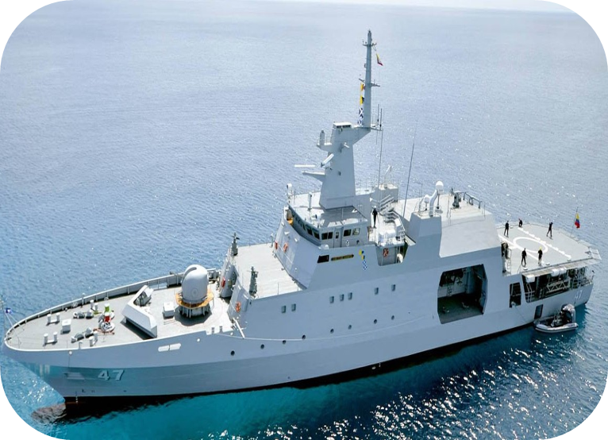
Unidad Mayor tipo OPV

  - Camarote Capturados: Lugar donde se alojará el personal capturado en el desarrollo de la operación naval, con capacidad de hasta seis capturados y con condiciones de habitabilidad, hostelería, armario para el almacenamiento de sus pertenencias, menaje apropiado, para descanso y resguardo seguro.

 | 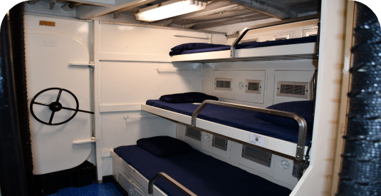

  - Enfermería: Equipada para efectuar atención medica por personal de sanidad embarcado (médico y/o enfermero) con equipo médico esencial para la atención primaria del personal capturado.



  - Cámara tripulación y sala de audiencias virtuales: Compartimento con condiciones de habitabilidad para el normal desarrollo de la legalización de captura y las audiencias virtuales de actos urgentes (aire acondicionado, batería de baños, cocineta, mobiliario, conectividad y cajilla de seguridad para almacenar documentación y material de la audiencia etc.)

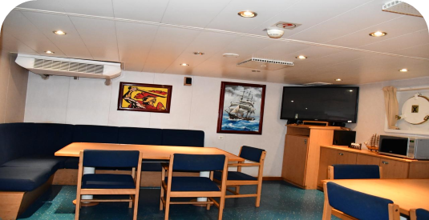 | 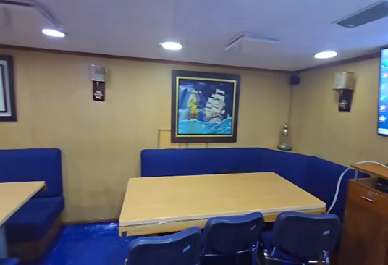

  - Compartimiento para almacenar material incautado y preservar la cadena de custodia: Cámara o zona de almacenamiento de las sustancias incautadas que cuenta con las condiciones para garantizar la cadena de custodia y la efectiva preservación de los elementos materiales probatorios.

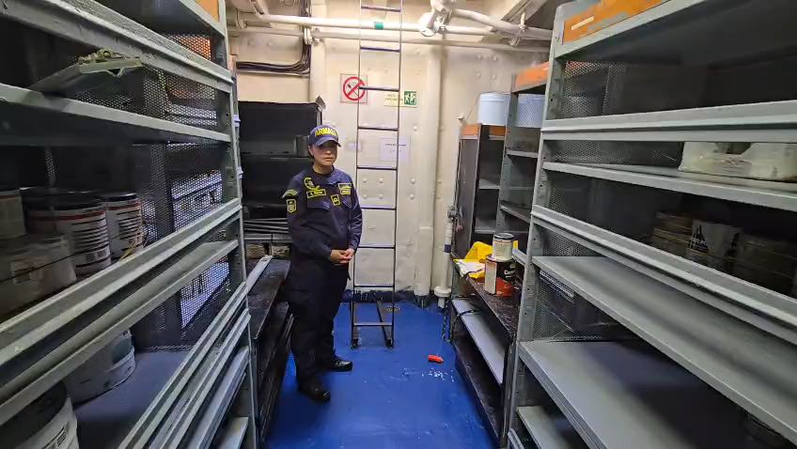

De esta manera, la iniciativa consolida el PEIMAR al permitir que el Cuerpo de Guardacostas actúe como primer respondiente en actos urgentes, sin invadir funciones investigativas reservadas a la Policía Judicial ordinaria. Respeta la jurisprudencia constitucional, se ajusta a los compromisos internacionales y se integra al marco interno que reconoce a Guardacostas como “Policía del mar”. Con ello se garantiza eficacia operativa, protección de derechos y solidez probatoria en la lucha contra el crimen organizado en el ámbito marítimo.

- IMPORTANCIA DE LA REGULACIÓN DEL PROCEDIMIENTO ESPECIAL DE INTERDICCIÓN MARÍTIMA DE LA ARMADA NACIONAL – PEIMAR

Problema público y necesidad de intervención. El incremento de conductas delictivas en el ámbito marítimo —narcotráfico, contrabando, trata de personas, delitos ambientales, entre otros— compromete la seguridad y defensa nacionales, el orden público y la vigencia del orden constitucional. La respuesta actual para abordar la situación señalada se apoya en la interdicción marítima con fundamento en el artículo 298 (par. 2 y 3) del Código de Procedimiento Penal (CPP). Sin embargo, el régimen vigente no otorga al Cuerpo de Guardacostas funciones específicas y restringidas de policía judicial que permitan sostener la operación en el mar sin interrumpir el despliegue de las Unidades de Superficie, lo que erosiona la eficacia operativa y la preservación de la evidencia.

Vacíos del marco operativo actual. Ante cada evento de interdicción, las unidades operativas de la Armada Nacional deben suspender la operación para custodiar la nave (macroelemento material probatorio) y trasladar a las personas aprehendidas a puerto para su puesta a disposición en un máximo de 36 horas. Esta dinámica genera: i) desgaste de capacidades, ii) riesgos sobre la cadena de custodia y la certeza probatoria, y iii) espacios de inseguridad jurídica durante la coordinación interinstitucional.

Marco constitucional y jurisprudencial aplicable. La Corte Constitucional, en la Sentencia C-239 de 2012, precisó deberes concurrentes de la Armada y la Fiscalía en operaciones de interdicción marítima: desvío inmediato y seguro de la nave; protección estricta de derechos fundamentales; observancia de formas y garantías del procedimiento; y coordinación oportuna para verificación técnica de sustancias, legalidad de la captura en flagrancia (conforme al art. 302 CPP y la Sentencia C-591 de 2005) y control judicial de garantías dentro de los términos legales (arts. 28 y 308 CPP). También recordó que, si no se satisfacen los estándares legales y constitucionales —incluida la verificación prevista en el par. 2º del art. 56 de la Ley 1453 de 2011—, la captura deviene ilegal y procede la libertad inmediata.

Este marco obliga a traducir dichas pautas en reglas claras de operación y coordinación que doten de seguridad jurídica a todos los intervinientes.

Doctrina vigente y oportunidad de mejora. Aunque la Armada aplica la Doctrina Naval (2018) y el Manual de Interdicción Marítima como compilación de buenas prácticas, la ausencia de una ley especial que estructure el procedimiento limita la continuidad operativa, la estandarización probatoria y la coordinación con Fiscalía y jueces de control de garantías. Se requiere, por tanto, actualizar y positivizar el procedimiento.

Finalidad y alcance del PEIMAR propuesto. La regulación del PEIMAR busca:

- Garantizar continuidad operativa sin sacrificar derechos, fortaleciendo funciones especiales y restringidas de policía judicial para el Cuerpo de Guardacostas.
- Unificar reglas de actuación, custodia y recolección probatoria desde el mar hasta el arribo a puerto, con coordinación obligatoria y trazable con la Fiscalía.
- Asegurar el control judicial en los términos constitucionales y legales (≤ 36 horas desde el arribo), protegiendo debido proceso y libertad personal.
- Reducir la incertidumbre jurídica de las operaciones navales, blindando resultados contra nulidades y pérdida de evidencia.

Conductas objeto de control mediante PEIMAR. La ley propuesta fortalece la capacidad estatal frente a:

Conductas ilegales que se combaten mediante el PEIMAR
1. Tráfico ilegal de sustancias para el procesamiento de narcóticos,
2. Narcotráfico y delitos comunes,
3. Contrabando de mercancías,
4. Pesca ilegal,
5. Tráfico, porte o tenencia de armas de fuego, accesorios, partes o municiones,
6. Fabricación, tráfico y porte o tenencia de armas de fuego, explosivos, municiones,
7. Tráfico y esclavitud de personas, niños, mujeres, trata de personas mediante el tráfico ilegal de migrantes,
8. Tráfico ilegal de hidrocarburos,
9. Falsificación marcaria de medicamentos,
10. Lavado de activos,
11. Actos de abandono de elementos y sustancias peligrosos en mares, ríos, y sus afluentes,
12. Contaminación, deterioro, manipulación de las aguas marítimas en actividades de minería ilegal,
13. Tráfico de flora y fauna, y otros ilícitos tipificados en el código penal colombiano, controlados desde una labor interinstitucional conjunta y,
14. Demás ilícitos tipificados con incidencia marítima, bajo labor interinstitucional.

Alineación con la Nueva Política Antidrogas 2023–2033 y compromisos internacionales. El PEIMAR articula la misión constitucional de la Armada con la Nueva Política Antidrogas 2023–2033, que prioriza desarticular eslabones fuertes de las cadenas transnacionales y cumplir la Convención de Naciones Unidas de 1988 contra el tráfico ilícito de estupefacientes y sustancias sicotrópicas. La regulación aporta instrumentos operativos y probatorios para hacer efectivas dichas obligaciones, con enfoque de derechos y preservación ambiental.

Evidencia operativa 2019–2024 y necesidades de fortalecimiento. De acuerdo con registros del Sistema de Información Geográfico Operacional -SIGO (corte 31 de diciembre de 2024), entre 2019 y 2024 se consolidan resultados relevantes de interdicción marítima:

Resultados operacionales bajo la modalidad de interdicción marítima ejecutadas por la Armada Nacional
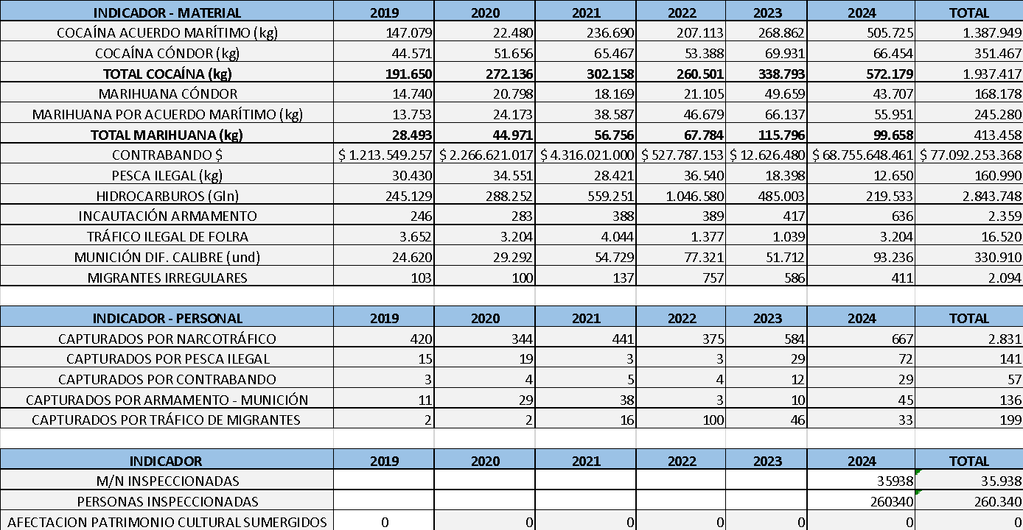
Fuente: Sistema de Información geográfico Operacional – SIGO (corte a 31 de diciembre de 2024)

Análisis de indicadores de resultados operacionales bajo la modalidad de interdicción marítima ejecutadas por la Armada Nacional

Cocaína. En 2019 se incautó un total de 191.650 kg, hecho que se ha incrementado en 299%, frente al año 2024, cuando que logró la incautación de 572.179 kg | Marihuana. En 2019, se reportó la incautación de un total de 28.493 kg, hecho que se ha incrementado en 350%, frente al año 2024, cuando se logró la incautación de 99.658 kg
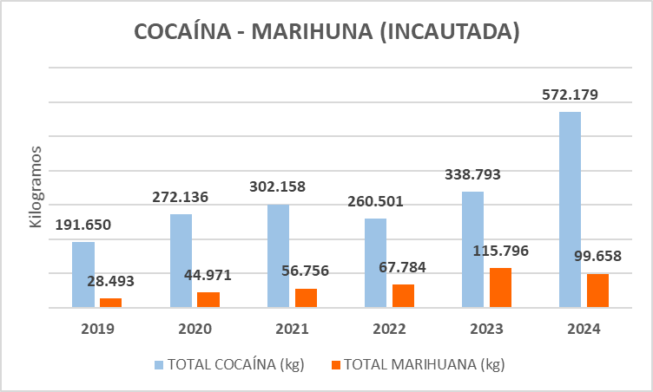 | 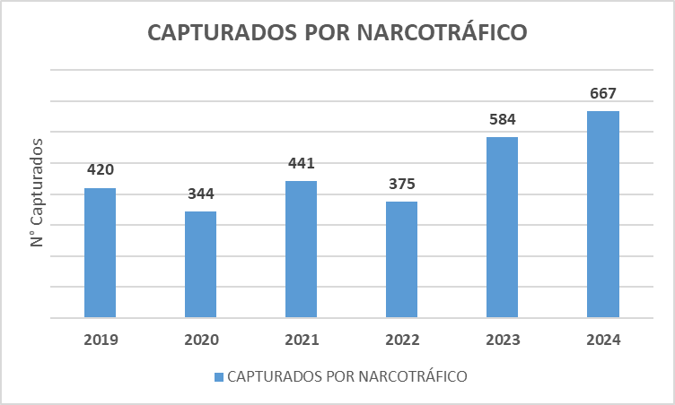

Comparativamente, se observa que la cantidad de kilogramos de cocaína incautada en 2019 fue de 191.650 kg; en 2024 fue superior con 572.179 kg. De manera inversa, el total de marihuana fue menor en 2019 con 28.493 kg y en el 2024 obtuvo un total incautado de 99.658 kg, frente a los mismos años en incautación de cocaína, Asimismo, la incautación de cocaína y marihuana es proporcional a las capturas por estos hechos.

Con todo, es necesario dotar a la Armada Nacional de las funciones necesarias para adelantar un Procedimiento Especial de Interdicción Marítima fortalecido, ajustado al debido proceso de manera expedita. Esto, con el fin de destinar mayores recursos presupuestales, tecnológicos y humanos más capacitados, así como adquirir, dar adecuado mantenimiento y adaptar las naves dedicadas a las operaciones de interdicción marítima, para incrementar así los resultados operacionales.

Migrantes. En el año 2019, se reportó la recuperación de 103 personas. Este número se ha incrementado un 399%, hasta llegar al año 2024, a la recuperación de 411 personas | 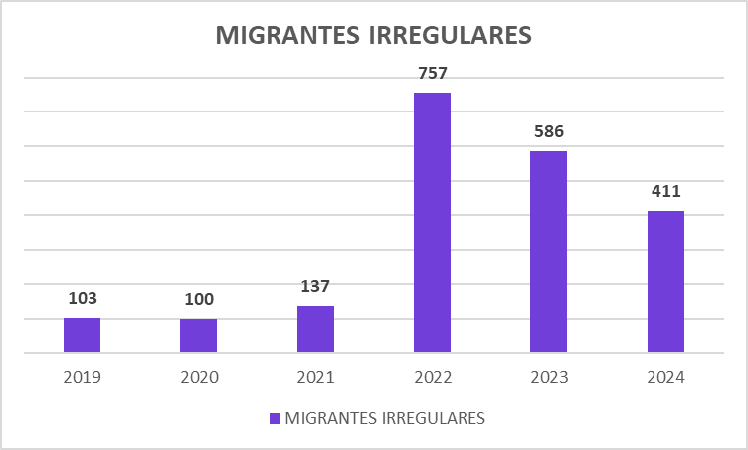

Los resultados de la Armada para combatir el tráfico irregular de personas se han incrementado, pasando de la recuperación de 103 personas víctimas de este ilícito en 2019 a 411 en 2024.

Armamento. En el año 2019, se reportó la incautación de un total de 246 armas, hecho que se ha incrementado un 259%, hasta llegar en año 2024 como pico máximo de la incautación con 636 armas | Munición de diferente calibre. En el año 2019, se reportó la incautación de un total de 24.620 unidades, hecho que se ha incrementado en un 379%, hasta llegar en año 2024 a la incautación de 93.236 unidades como pico máximo y un total a 2024 de 93,236 Unidades.
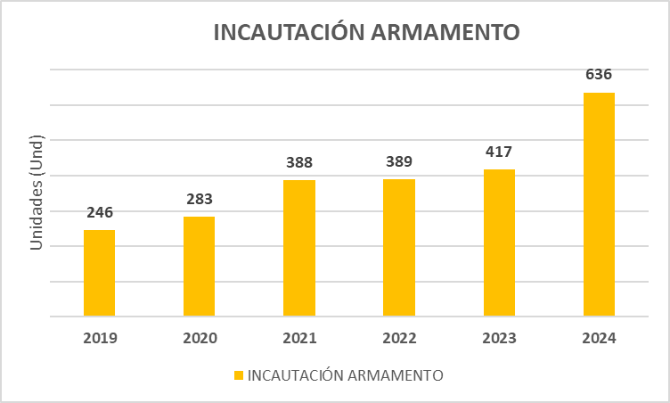 | 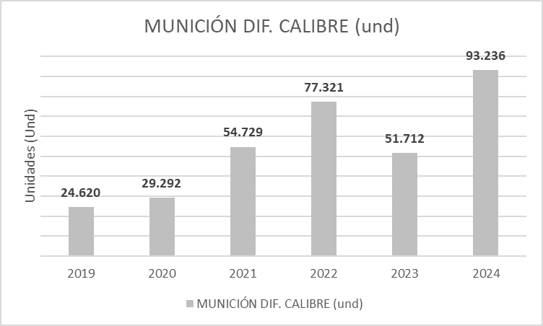
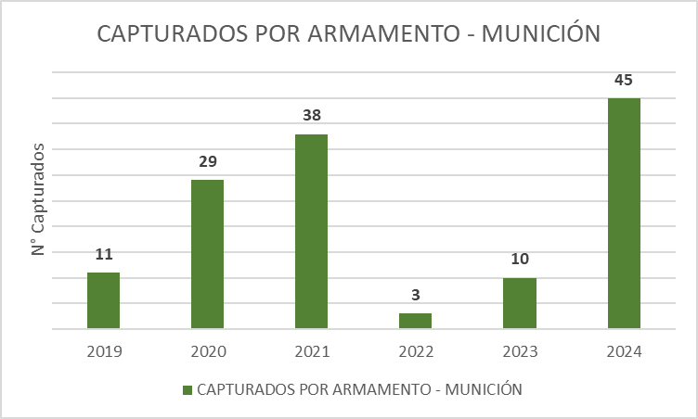

Se observa que la incautación de armamento y municiones ha desestimulado el ilícito desde hace cinco años. Esto se evidencia al pasar de 11 capturados, en el año 2019, a 45 capturados, en el año 2024. No obstante, la incautación de municiones de distintos calibres ha aumentado al pasar de 24.620 unidades en 2019 a 93.236 unidades en 2024.

Hidrocarburos. En el año 2019, se reportó la incautación de un total de 245,129 gal, hecho que se reduce un 1,1 %, hasta llegar en año 2024 a la incautación de 219.533gal | 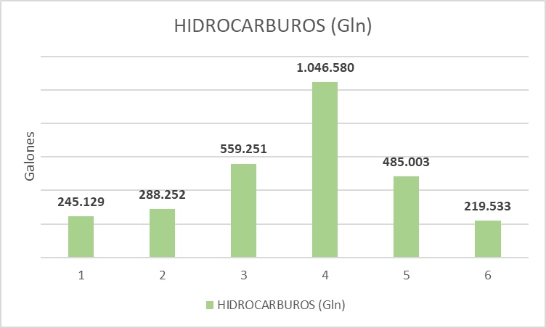

Contrabando. De 2019 al 2024, se reportó la incautación por valor superior a los $68.755.648.461 millones, un promedio anual de $12.848.708.895 millones
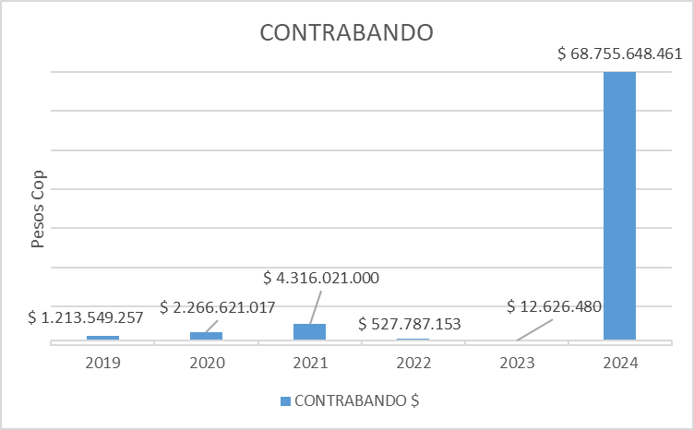 | 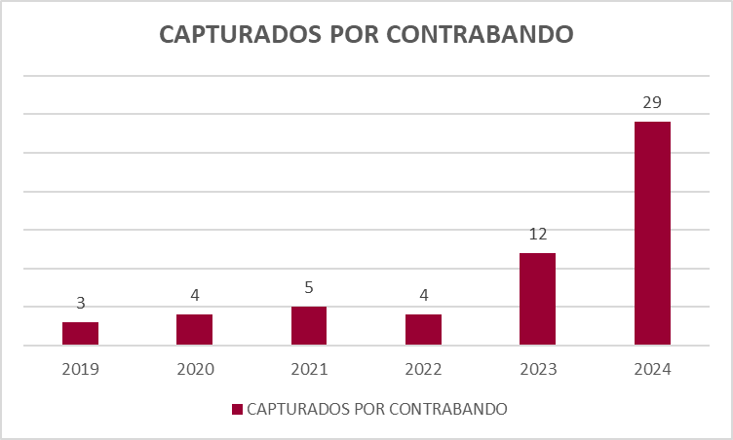

El número de capturados por contrabando ha aumentado, pasando de tres capturas en 2019 a 29 en 2024.

Pesca ilegal. En el lapso del año 2019 al 2024, se reportó en el ilícito de PESCA ILEGAL la incautación de 160.990 kg, un promedio anual de 26.832 kg
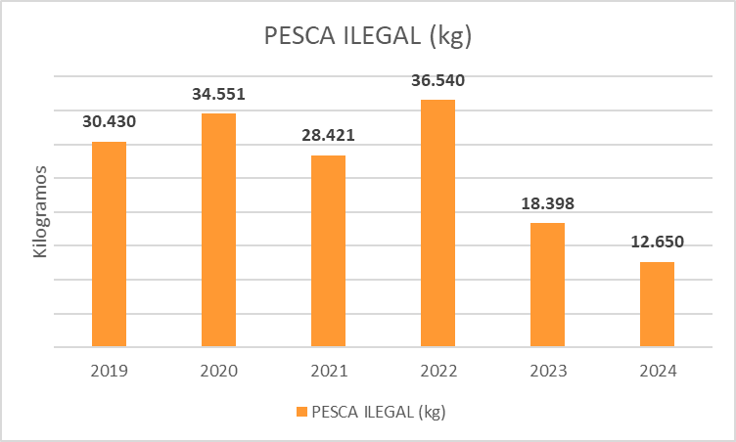 | 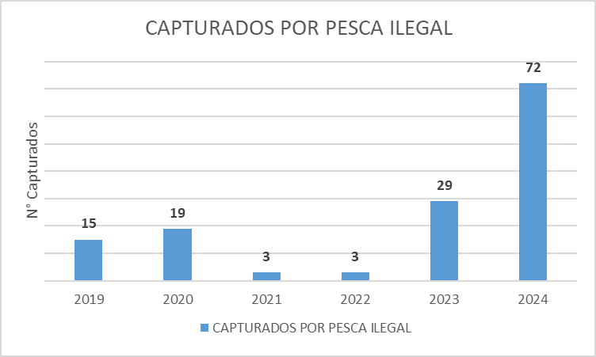

Se ha logrado disminuir el volumen de incautación por pesca ilegal. Sin embargo, el número de capturados es creciente.

Tráfico ilegal de flora. De 2019 al 2024, se reportó la incautación de 16.520 especies, un promedio anual de 2.753. | 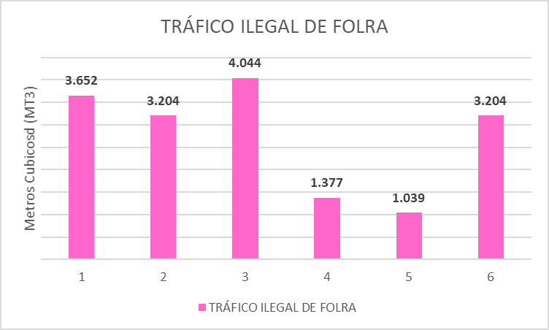

Se ha logrado reducir el tráfico ilegal de flora, pasando de 3.652 especies incautadas en 2019 a 3.204 especies en el año 2024.

Los ilícitos reportados en estas estadísticas, dan cuenta de los diferentes y crecientes delitos que amenazan la seguridad nacional, la salud pública, el medio ambiente y biodiversidad, la seguridad humana, entre otras. El PEIMAR se propone modernizar y dota de herramientas a la Armada Nacional, para cumplir de manera más eficiente su misión de seguridad y defensa nacional, con el fin de proteger los bienes jurídicos vulnerados y amenazados. De igual forma, con este cambio normativo, se avanza en la implementación de convenciones y tratados internacionales para combatir el crimen organizado transnacional, así como en el cumplimiento de los objetivos para el desarrollo - ODS 2030 de la ONU, con el propósito de fortalecer economías lícitas y favorecer el flujo de capitales lícitos, fortalecer la macro política pública y la seguridad nacional.

Impactos esperados de la regulación

- Seguridad jurídica: reglas explícitas para la actuación en altamar y la coordinación con Fiscalía y jueces, disminuyendo litigiosidad y nulidades.
- Eficiencia operativa: continuidad de las Unidades de Superficie y optimización del uso de recursos.
- Robustez probatoria: cadena de custodia íntegra desde el mar hasta puerto, con protocolos de registro, embalaje y entrega.
- Protección de derechos: garantías reforzadas de debido proceso, control judicial oportuno y estándares de trato a personas aprehendidas.
- Bienes jurídicos protegidos: seguridad y defensa, soberanía, salud pública, medio ambiente y biodiversidad, integridad personal y orden económico (incluida la lucha contra el lavado de activos).

La regulación del PEIMAR es necesaria y razonable para cerrar vacíos del marco vigente, materializar la jurisprudencia constitucional, armonizar obligaciones internacionales y asegurar operaciones navales efectivas con pleno respeto por los derechos fundamentales. Con ella, la Armada contará con instrumentos legales, operativos y probatorios que incrementan la eficacia contra el crimen organizado transnacional y doméstico, reducen riesgos de impunidad, fortalecen la seguridad nacional y aportan al cumplimiento de los ODS 2030, particularmente en paz, instituciones sólidas y protección del ambiente.

- CONSIDERACIONES FRENTE A LA DEFENSA Y SEGURIDAD DEL ESTADO Y EL MARCO INTERNACIONAL DE SEGURIDAD MARÍTIMA

Misión constitucional: Defensa y seguridad de la Armada Nacional

La Armada Nacional cumple su misión conforme al Pentágono Estratégico Naval (véase Figura 1), cuyo eje basal es “Defensa y seguridad”. Desde este fundamento se articulan los demás componentes y se orienta la actuación institucional para preservar la soberanía, la independencia, la integridad territorial y el orden constitucional. En este marco, el PEIMAR es un instrumento operativo que fortalece la disuasión estratégica y permite ejercer con oportunidad el control del mar y los ríos. Sus líneas de aporte son:

PENTÁGONO NAVAL
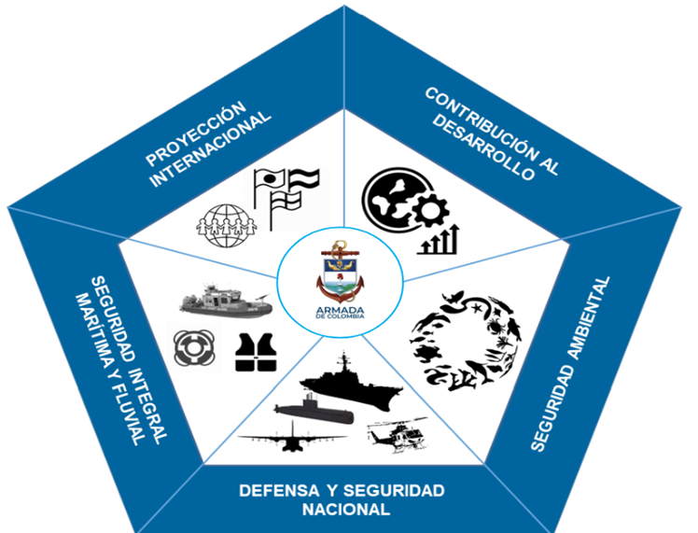

- Seguridad integral marítima y fluvial. Protección de la vida humana en el mar, la seguridad de la navegación y la salvaguarda de los espacios e intereses marítimos y fluviales de la Nación.
- Seguridad ambiental. Prevención de la contaminación, combate al tráfico ilícito de especies y control de la explotación irracional de recursos, con especial protección de especies vedadas o en riesgo.
- Desarrollo nacional. Promoción del aprovechamiento sostenible de mares y ríos, fortalecimiento de la cultura marítima y apoyo a la competitividad asociada a actividades portuarias, pesqueras, turísticas y logísticas.
- Proyección internacional. Respaldo a la acción exterior del Estado, cooperación y confianza mutua con armadas aliadas, y contribución a la estabilidad y seguridad marítima regional.

Plan de Desarrollo Naval 2042 y su conexión con el PEIMAR

Colombia es una potencia bioceánica con espacios marítimos que equivalen a cerca del 44% del territorio y más de 14.000 km de ríos navegables. Por sus aguas transita la mayor parte del comercio exterior, lo que impone retos de control, vigilancia e interdicción frente a amenazas transnacionales. La cuarta revolución industrial exige adaptar la estructura de fuerza y las capacidades tecnológicas para mantener la superioridad operativa. Con ese propósito, la Armada formuló el Plan de Desarrollo Naval 2042 —mediante el Grupo de Análisis Político Estratégico Naval (GRAPEN V)— y ha identificado ajustes para asegurar su cumplimiento, incluidos optimizaciones en la Aviación Naval y en el empleo de Unidades de Superficie y Guardacostas.

El PEIMAR se inserta en esta hoja de ruta al proveer un procedimiento especializado para la interdicción marítima, estandarizado y compatible con la cooperación internacional. La participación sostenida en ejercicios multinacionales (p. ej., UNITAS) y el despliegue de capacidades navales, de infantería de marina y de guardacostas refuerzan la interoperabilidad y el alistamiento necesarios para ejecutar operaciones de interdicción con oportunidad, legalidad y eficacia, en coherencia con planes como el “Guerra Bicentenario Héroes de la Libertad”.

La Organización Marítima Internacional (OMI) y la prevención de actos ilícitos contra la seguridad de la navegación marítima.

Desde 1985, la OMI impulsa medidas para prevenir actos ilícitos contra la seguridad de la navegación (Res. A.584(14) y MSC/Circ.443). En 1988, la Conferencia de Roma adoptó el Convenio para la represión de actos ilícitos contra la seguridad de la navegación marítima (SUA 1988), que obliga a los Estados Parte a tipificar, perseguir o extraditar conductas como el apoderamiento violento de buques, actos de violencia a bordo o la colocación de artefactos destructivos. Este estándar internacional respalda la necesidad de contar con procedimientos internos claros —como el PEIMAR— para detectar, intervenir, asegurar pruebas y poner a disposición de la autoridad competente a los presuntos responsables, con respeto a los DD. HH. y al DIH.

Protocolo de 2005 al Convenio SUA: tipologías, abordaje y cooperación
El Protocolo de 2005 amplía el SUA 1988 al incorporar, entre otros, el artículo 3 bis, que sanciona el uso de buques como medio para causar muerte o lesiones graves; la descarga de sustancias peligrosas; el transporte de explosivos, materiales radiactivos o armas biológicas, químicas o nucleares (BQN); y el transporte de materiales o tecnologías destinados a actividades nucleares no sometidas a salvaguardias. También extiende la responsabilidad a quien intente, organice, participe como cómplice o facilite estos delitos, y prevé la responsabilidad de personas jurídicas.

En materia de derecho de visita y abordaje, el artículo 8 del SUA regula la entrega de personas y pruebas; y el artículo 8 bis (Protocolo 2005) establece los procedimientos y salvaguardas para que un Estado Parte, con autorización del Estado de abanderamiento, pueda subir a bordo, registrar e interrogar cuando existan motivos razonables de sospecha, ocurridos en altamar. Se incluyen garantías esenciales: protección de la vida humana en el mar, trato digno conforme a estándares de derechos humanos, seguridad del buque y su carga, proporcionalidad ecológica de las medidas y evitación de demoras indebidas. Finalmente, los artículos 12 y 12 bis refuerzan la asistencia judicial recíproca y el traslado de personas para testimonio o práctica de pruebas.

El PEIMAR alinea la actuación de la Armada Nacional con el Plan Naval 2042 y con los compromisos internacionales de la OMI/SUA, ofreciendo un procedimiento claro para la interdicción: (i) habilita respuestas oportunas y proporcionadas frente a amenazas complejas; (ii) asegura la cadena de custodia y la puesta a disposición de capturados; (iii) articula cooperación y abordajes con Estados de abanderamiento; y (iv) garantiza salvaguardas de DD. HH., DIH y protección ambiental. Con ello, se fortalece la defensa y seguridad del Estado y se protege la navegación, el comercio y los intereses marítimos de Colombia.

En suma, el proyecto erige un marco legal claro y acorde con la Constitución y el derecho internacional, que asegura el debido proceso y la protección de derechos, al tiempo que garantiza la continuidad y eficacia de las operaciones navales mediante audiencias telemáticas, custodia probatoria robusta y funciones de policía judicial estrictamente delimitadas para Guardacostas bajo la órbita de la Fiscalía. Con ello, se protege la seguridad nacional, la soberanía, el ambiente y la salud pública, y se fortalece la respuesta del Estado frente a las economías ilícitas que operan en el mar.

- DERECHO INTERNACIONAL COMPARADO

A continuación se integra la revisión incluida en la ponencia para primer debate en Senado de la República de legislaciones internacionales sobre interdicción marítima:

País | Ley | Fecha | Vigencia | Facultades de interdicción | Base en UNCLOS/SUA
EE. UU. | 14 U.S.C. § 522 (Coast Guard) law enforcement) | Vigente | Sí | Abordar, inspeccionar, registrar, incautar y arrestar en alta mar y aguas jurisdiccionales respecto de naves bajo jurisdicción de EE. UU. | UNCLOS 27/110/111; SUA/consentimiento pabellón
EE. UU. | MDLEA, 46 U.S.C. §§ 70501–70508 | 1986→ | Sí | Interdicción por narcotráfico; jurisdicción sobre buques de EE. UU., apátridas o extranjeros con consentimiento; registro, incautación y arresto. | UNCLOS; acuerdos bilaterales; SUA
Canadá | Integrated Cross-border Law Enforcement Operations Act (“Shiprider”) | 2012 | Sí | Patrullas binacionales; abordaje y arresto en aguas compartidas con EE. UU. | UNCLOS; acuerdo bilateral
Canadá | Coastal Fisheries Protection Act (R.S.C. 1985, c. C-33) | 1985→ | Sí | Abordaje/inspección, arresto e incautación a pesqueros extranjeros en aguas canadienses. | UNCLOS art. 73
Reino Unido | Policing and Crime Act 2017, Part 4 | 2017→ | Sí | Detener, abordar, desviar, registrar, arrestar e incautar en buques UK, apátridas o extranjeros (con consentimiento) incluso en alta mar. | UNCLOS; SUA 2005
Francia | Loi n° 94-589 y Code de la défense (Action de l’État en mer) | 1994→ | Sí | Orden de visita (abordaje), desvío a puerto, persecución en caliente, medidas sobre tripulantes en lucha contra ilícitos. | UNCLOS; SUA
España | Ley Orgánica 12/1995 (Represión del Contrabando) | 1995→ | Sí | Abordaje, inspección, aprehensión y detención en lucha contra contrabando (drogas, armas, etc.). | UNCLOS; convenios antidrogas
España | RDL 2/2011 (Puertos del Estado y Marina Mercante) | 2011→ | Sí | Inspección/retención por Capitanías Marítimas (seguridad y orden). | UNCLOS
Portugal | DL 43/2002 y 44/2002 (Autoridade Marítima); DL 248/1995 (Polícia Marítima) | 1995–2002→ | Sí | Policía Marítima con potestad de fiscalización, abordaje, detención e incautación. | UNCLOS
Noruega | Coast Guard Act (Act No. 42) | 1997→ | Sí | Abordar, inspeccionar, detener y aplicar la ley en zonas bajo soberanía noruega. | UNCLOS
Perú | D. Leg. 1147 (Autoridad Marítima – DICAPI) y D.S. 015-2014-DE | 2012–2014→ | Sí | Abordaje/inspección, retención, aseguramiento de evidencias y medidas sobre tripulación conforme a derecho interno e internacional. | UNCLOS; SUA
Chile | DFL N.º 292 (Ley Orgánica DIRECTEMAR); Ley 20.000 (Drogas) | Vigentes | Sí | Policía marítima: abordaje, inspección, incautación y detención frente a ilícitos marítimos. | UNCLOS; convenios antidrogas
Ecuador | Ley Orgánica de Navegación, Seguridad y Protección Marítima y Fluvial | 2021 | Sí | Control e inspección de buques; medidas de seguridad y abordaje; coordinación interinstitucional. | UNCLOS
Panamá | Decreto-Ley N.º 7 (SENAN) | 20-ago-2008 | Sí | Policía marítima/aérea: abordaje, registro, detención de personas y aseguramiento de bienes en aguas panameñas. | UNCLOS
Costa Rica | Ley 8000 (Servicio Nacional de Guardacostas); Ley 7744 | 1998–2000→ | Sí | Control, abordaje/inspección y medidas de seguridad marítima. | UNCLOS
Colombia | D.-L. 2324 de 1984 (DIMAR – Autoridad Marítima) | 18-sep-1984 | Sí | Inspecciones ordinarias/extraordinarias, vigilancia técnica, control de seguridad de naves/artefactos; base institucional para control y medidas administrativas en mar. | UNCLOS
México | Ley de Navegación y Comercio Marítimos | 2006 (ref. 2013–) | Sí | Regulación de navegación y protección; potestades de inspección/reconocimiento y actuación de Capitanías/SEMAR; interdicción en ilícitos vía coordinaciones. | UNCLOS; convenios sectoriales
Brasil | Lei 9.537/1997 (LESTA) | 11-dic-1997 | Sí | Autoridad marítima puede impedir entrada/salida, ordenar arribo, retirar de aguas jurisdiccionales y fiscalizar; inspección naval y actas de infracción. | UNCLOS
Argentina | Ley 18.398 (Prefectura Naval Argentina) + régimen reglamentario | 1969→ | Sí | Prefectura como policía de seguridad de la navegación y policía judicial; abordaje/inspección, prevención e investigación de ilícitos. | UNCLOS
Uruguay | Decreto 256/992 (ROF de Prefectura Nacional Naval) | 1992 | Sí | Organización y funciones de Prefectura; inspección de navegabilidad/seguridad y control en aguas jurisdiccionales. | UNCLOS
Honduras | Ley Orgánica de la Marina Mercante | 1994–1995 | Sí | Marco de administración y control marítimo; Capitanías con potestades de control/inspección y medidas administrativas sobre naves. | UNCLOS
El Salvador | Ley General Marítimo Portuaria (LGMP) | 2002→ | Sí | Autoridad Marítima Portuaria: fiscalizar, supervisar y controlar actividades marítimas/portuarias; regulación de navegación en puertos y canales. | UNCLOS; ISPS/SUA
R. Dominicana | Ley núm. 5-23 de Comercio Marítimo | 19-ene-2023 | Sí | Marco integral de comercio marítimo; autoridad para inspección/PSC y control en puertos (Capitanías/Autoridad naval). | UNCLOS; convenios IMO/SUA
Nota: Fuera del mar territorial, el abordaje requiere título de jurisdicción (Convención de las Naciones Unidas para el Derecho del Mar - UNCLOS art. 110) o consentimiento del Estado de pabellón (Convenio para la Represión de Actos Ilícitos contra la Seguridad de la Navegación Marítima -1988, SUA 2005, art. 8 bis).

- ANÁLISIS SOBRE EL IMPACTO FISCAL DEL PROYECTO DE LEY

El artículo 7 de la Ley 819 de 2003 dispone que “[l]os proyectos de ley de iniciativa gubernamental, que planteen un gasto adicional o una reducción de ingresos, deberá contener la correspondiente fuente sustitutiva por disminución de gasto o aumentos de ingresos, lo cual deberá ser analizado y aprobado por el Ministerio de Hacienda y Crédito Público”. Al respecto, se informa que este proyecto de ley no tiene impacto fiscal ni implica gastos adicionales a los contemplados en el presupuesto del sector Defensa. Esto, por cuanto se circunscribe a regular un procedimiento que hace parte de las operaciones navales ordinarias de la Armada Nacional, con lo que no afecta el presupuesto proyectado y, por lo tanto, es consistente con el Marco Fiscal de Mediano Plazo vigente y el Marco de Gasto de Mediano Plazo del sector Defensa.

Asimismo, se informa que el Ministerio de Defensa Nacional remitió el Proyecto de Ley, previa radicación, al Ministerio de Hacienda y Crédito Público, mediante oficio N° RS20250421080057 del 21 de abril de 2025, y N° RS20250806156851 del 06 de agosto de 2025. Con base en lo anterior, se vienen adelantando las gestiones para que la cartera de Hacienda remita formalmente al Congreso de la República la carta de aval fiscal en el marco del trámite legislativo.

CONFLICTOS DE INTERÉS

El artículo 286 de la Ley 5 de 1992 establece el régimen de conflicto de interés para los congresistas. De conformidad con la jurisprudencia del Consejo de Estado y la Corte Constitucional, para que se configure el conflicto de intereses como causal de pérdida de investidura deben presentarse las siguientes condiciones o supuestos: (i) Que exista un interés directo, particular y actual: moral o económico. (ii) Que el congresista no manifieste su impedimento a pesar de que exista un interés directo en la decisión que se ha de tomar. (iii) Que el congresista no haya sido separado del asunto mediante recusación. (iv) Que el congresista haya participado en los debates y/o haya votado. (v) Que la participación del congresista se haya producido en relación con el trámite de leyes o de cualquier otro asunto sometido a su conocimiento.

En virtud de lo estipulado en el artículo 3 de la Ley 2003 de 2019, que modificó el artículo 291 de la Ley 5a de 1992, señala:

El autor del proyecto y el ponente presentarán en el cuerpo de la exposición de motivos un acápite que describa las circunstancias o eventos que podrían generar un conflicto de interés para la discusión y votación del proyecto, de acuerdo con el artículo 286. Estos serán criterios guías para que los otros congresistas tomen una decisión en torno a si se encuentran en una causal de impedimento, no obstante, otras causales que el Congresista pueda encontrar.

Por lo cual, en cumplimiento de lo dispuesto en el marco normativo citado, nos permitimos señalar que en el trámite de este Proyecto podrían incurrir en conflicto de interés cuando los congresistas o su cónyuge, compañero o compañera permanente, o parientes dentro del segundo grado de consanguinidad, segundo de afinidad o primero civil puedan obtener beneficios directos o actuales del presente proyecto.
Además, en cumplimiento de lo dispuesto en el marco normativo citado, nos permitimos señalar que no existe conflicto de intereses para la discusión y aprobación del presente proyecto de ley por parte de quienes suscriben esta ponencia.

- CONSIDERACIONES DEL PONENTE

En mérito de lo expuesto, el suscrito ponente expresa su respaldo al Proyecto de Ley, en cuanto dota al Estado de un marco jurídico claro, sistemático y acorde con la Constitución Política y los tratados internacionales aplicables para el desarrollo de las operaciones de interdicción marítima por parte de la Armada Nacional, en particular del Cuerpo de Guardacostas, frente a sospechas fundadas de delitos transnacionales como el narcotráfico y el tráfico ilícito de migrantes.

La iniciativa resulta conveniente al subsanar vacíos operativos y de coordinación que actualmente se han venido supliendo mediante disposiciones administrativas y acuerdos bilaterales, sin una arquitectura legal orgánica que otorgue seguridad jurídica. Así mismo, se estima necesaria en la medida en que la práctica ha evidenciado tensiones entre la continuidad de la operación naval, los términos de conducción y control de legalidad, la adecuada preservación de la cadena de custodia en el entorno marítimo y la sujeción estricta al control judicial, conforme a la jurisprudencia constitucional vigente.

El proyecto se alinea con los estándares del derecho internacional, al incorporar de manera expresa los supuestos de abordaje en alta mar, el derecho de visita y los mecanismos de cooperación y consentimiento del Estado de bandera, lo cual garantiza una adecuada base de jurisdicción internacional y previene eventuales controversias en la materia.

En cuanto a la armonización entre la eficacia operativa y la garantía de los derechos fundamentales, la iniciativa establece medidas idóneas tales como el control de legalidad dentro de los términos constitucionales y legales, la implementación de protocolos de cadena de custodia en mar y la posibilidad de intervención del juez de control de garantías mediante el uso de medios tecnológicos cuando las condiciones de distancia lo exijan.

Finalmente, el proyecto fortalece la cooperación bilateral y regional, al prever mecanismos formales de coordinación, intercambio de información y autorización expedita por parte del Estado de bandera, en consonancia con los instrumentos internacionales vigentes.

En consecuencia, el suscrito ponente recomienda a la Honorable Comisión dar trámite favorable al presente Proyecto de Ley, por considerar que representa un avance significativo en el fortalecimiento de las capacidades del Estado para enfrentar fenómenos delictivos transnacionales, bajo estricta observancia del orden constitucional y los compromisos internacionales adquiridos por Colombia.

VIII. PLIEGO DE MODIFICACIONES

Con base en lo expuesto, se propone realizar las siguientes modificaciones al texto original del Proyecto de Ley N° 537 de 2026 Cámara, 180 de 2025 Senado, con el fin de tener un articulado concreto y claro, que permita alcanzar de manera práctica el objeto del proyecto bajo estudio, a saber:

TEXTO APROBADO EN SENADO DE LA REPÚBLICA | PROPUESTAS DE MODIFICACIÓN EN PRIMER DEBATE EN CÁMARA | JUSTIFICACIÓN DE LAS MODIFICACIONES
“Por medio de la cual se regula el Procedimiento Especial de Interdicción Marítima de la Armada Nacional – PEIMAR y se dictan otras disposiciones”

TÍTULO I. OBJETO, ÁMBITO DE APLICACIÓN Y PREVALENCIA NORMATIVA
Artículo 1. Objeto. La presente ley tiene por objeto regular el Procedimiento Especial de Interdicción Marítima – PEIMAR aplicable en las operaciones navales de la Armada Nacional de Colombia, con la finalidad de permitir la permanencia de las unidades de superficie en el área marítima durante el tiempo previsto en las órdenes de operaciones, en los casos en que en desarrollo de éstas se realicen capturas por la comisión de conductas delictivas en aguas jurisdiccionales o internacionales.  Para tal efecto, se establecen medidas para garantizar el debido proceso de las personas capturadas en implementación del Procedimiento Especial de Interdicción Marítima – PEIMAR durante las operaciones navales. Estas medidas incluyen la disposición de medios telemáticos en las unidades de superficie de la Armada Nacional de Colombia para la puesta a disposición ante las autoridades competentes de forma virtual, conforme a los estándares nacionales e internacionales en materia de derechos humanos, y la garantía del derecho a la defensa judicial. Adicionalmente, se asignan funciones de policía judicial especiales y restringidas al personal del Cuerpo de Guardacostas que se encuentre a bordo, con el propósito de salvaguardar la cadena de custodia de los elementos materiales probatorios. | Artículo 1. Objeto. La presente ley tiene por objeto regular el Procedimiento Especial de Interdicción Marítima – PEIMAR aplicable en las operaciones navales de la Armada Nacional de Colombia, con la finalidad de permitir la permanencia de las unidades de superficie en el área marítima durante el tiempo previsto en las órdenes de operaciones, en los casos en que en desarrollo de éstas se realicen capturas por la comisión de conductas delictivas en aguas jurisdiccionales o internacionales.  Para tal efecto, se establecen medidas para garantizar el debido proceso de las personas capturadas en implementación del Procedimiento Especial de Interdicción Marítima – PEIMAR durante las operaciones navales. Estas medidas incluyen la disposición de medios telemáticos en las unidades de superficie de la Armada Nacional de Colombia para la puesta a disposición ante las autoridades competentes de forma virtual, conforme a los estándares nacionales e internacionales en materia de derechos humanos, y la garantía del derecho a la defensa judicial. Adicionalmente, se asignan funciones de policía judicial especiales y restringidas al personal del Cuerpo de Guardacostas que se encuentre a bordo, con el propósito de salvaguardar la cadena de custodia de los elementos materiales probatorios. | Sin modificaciones
Artículo 2. Ámbito de aplicación. Las disposiciones establecidas en esta Ley se aplicarán en aguas jurisdiccionales colombianas y aguas internacionales en las que la Armada Nacional de Colombia desarrolla operaciones navales. | Artículo 2. Ámbito de aplicación. Las disposiciones establecidas en esta Ley se aplicarán en aguas jurisdiccionales colombianas y aguas internacionales en las que la Armada Nacional de Colombia desarrolla operaciones navales. | Sin modificaciones
Artículo 3. Prevalencia normativa. Esta Ley tendrá fuerza vinculante y preferente en asuntos de interdicción marítima y prevalecerá sobre cualquier otra norma que le sea contraria.  Parágrafo. La prevalencia normativa establecida en la presente Ley se circunscribe exclusivamente a las actuaciones reguladas en su contenido y no implica una derogatoria general de otras disposiciones del procedimiento penal, salvo aquellas que sean expresamente derogadas por esta norma. | Artículo 3. Prevalencia normativa. Esta Ley tendrá fuerza vinculante y preferente en asuntos de interdicción marítima y prevalecerá sobre cualquier otra norma que le sea contraria.  Las disposiciones de esta Ley se interpretarán y aplicarán en armonía con la Constitución  Política, los tratados internacionales de derechos humanos ratificados por Colombia que  integran el bloque de constitucionalidad, y el Código de Procedimiento Penal. En ningún  caso podrán interpretarse como limitación o derogación de las garantías fundamentales  reconocidas en dichos instrumentos.  Parágrafo. La prevalencia normativa establecida en la presente Ley se circunscribe exclusivamente a las actuaciones reguladas en su contenido y no implica una derogatoria general de otras disposiciones del procedimiento penal, salvo aquellas que sean expresamente derogadas por esta norma. En lo que refiere al Procedimiento Penal, ante cualquier vacío normativo se aplicarán supletoriamente las disposiciones del Código de Procedimiento Penal, Ley 906 de 2004, o la norma que lo modifique o sustituya. | Se precisa que la prevalencia normativa responder al Procedimiento Especial de Interdicción Marítima creado en esta norma a través del cual la Armada Nacional de Colombia podrá sostener las operaciones navales cuando adelante operaciones de interdicción, para lo cual deberá garantizar el debido proceso de las personas capturadas en flagrancia en aguas jurisdiccionales o internacionales.  La especialidad del PEIMAR radica en las funciones especiales y restringidas de Policía Judicial otorgadas a un personal del Cuerpo de Guardacostas, empero, en lo que refiere al Procedimiento Penal, este continúa siendo ordinario, por lo cual, en el PEIMAR se seguirán las disposiciones establecidas en la Ley Penal Ordinaria.
TÍTULO II. APLICACIÓN DEL PROCEDIMIENTO ESPECIAL DE INTERDICCIÓN MARÍTIMA REALIZADO POR LA ARMADA NACIONAL – PEIMAR
CAPÍTULO I. PROCEDIMIENTO DE INTERDICCIÓN MARÍTIMA – PEIMAR Y FUNCIONES DE POLICÍA JUDICIAL ESPECIALES Y RESTRINGIDAS PARA EL CUERPO DE GUARDACOSTAS.
Artículo 4. Procedimiento Especial de Interdicción Marítima realizado por la Armada Nacional – PEIMAR. El Procedimiento Especial de Interdicción Marítima – PEIMAR es una operación naval ejecutada por unidades de la Armada Nacional de Colombia para impedir que cualquier nave o artefacto naval y las personas a bordo hagan uso ilegal de las áreas y aguas jurisdiccionales marítimas, de acuerdo con las leyes nacionales, y los tratados y convenciones internacionales ratificados por Colombia.  El Procedimiento Especial de Interdicción Marítima – PEIMAR tiene por finalidad proteger la soberanía, los intereses marítimos nacionales y los bienes jurídicos tutelados que se encuentren en las áreas jurisdiccionales marítimas de Colombia. En lo relativo a las aguas internacionales, las acciones operacionales navales se llevarán a cabo con plena observancia de los límites del Derecho Internacional Público, especialmente en lo relacionado con el procedimiento de visita y a la autorización expresa del Estado de abanderamiento y a las condiciones establecidas por los tratados internacionales ratificados por Colombia, con el fin de garantizar el respeto al principio de soberanía de otros Estados, la protección de la vida y la dignidad de las personas a bordo.  En los casos en que existan motivos razonables para visitar a una nave o artefacto naval que esté siendo presuntamente utilizado para la comisión de delitos en aguas jurisdiccionales o internacionales, o para verificar el cumplimiento de la normativa marítima de Colombia, la Armada Nacional podrá aplicar el Procedimiento Especial de Interdicción Marítima – PEIMAR en las fases dispuestas en la presente ley y acatando los principios del debido proceso, el respeto por los derechos fundamentales y los eventos procesales aplicables del Código de Procedimiento Penal o la norma que lo modifique o sustituya. | Artículo 4. Procedimiento Especial de Interdicción Marítima realizado por la Armada Nacional – PEIMAR. El Procedimiento Especial de Interdicción Marítima – PEIMAR es una operación naval ejecutada por unidades de la Armada Nacional de Colombia para impedir que cualquier nave o artefacto naval y las personas a bordo hagan uso ilegal de las áreas y aguas jurisdiccionales marítimas, de acuerdo con las leyes nacionales, y los tratados y convenciones internacionales ratificados por Colombia.  El Procedimiento Especial de Interdicción Marítima – PEIMAR tiene por finalidad proteger la soberanía, los intereses marítimos nacionales y los bienes jurídicos tutelados que se encuentren en las áreas jurisdiccionales marítimas de Colombia. En lo relativo a las aguas internacionales, las acciones operacionales navales se llevarán a cabo con plena observancia de los límites del Derecho Internacional Público, especialmente en lo relacionado con el procedimiento de visita y a la autorización expresa del Estado de abanderamiento y a las condiciones establecidas por los tratados internacionales ratificados por Colombia, con el fin de garantizar el respeto al principio de soberanía de otros Estados, la protección de la vida y la dignidad de las personas a bordo.  En los casos en que existan motivos razonables para visitar a una nave o artefacto naval que esté siendo presuntamente utilizado para la comisión de delitos en aguas jurisdiccionales o internacionales, o para verificar el cumplimiento de la normativa marítima de Colombia, la Armada Nacional podrá aplicar el Procedimiento Especial de Interdicción Marítima – PEIMAR en las fases dispuestas en la presente ley y acatando los principios del debido proceso, el respeto por los derechos fundamentales y los eventos procesales aplicables del Código de Procedimiento Penal o la norma que lo modifique o sustituya. | Sin Modificaciones
Artículo 5. Funciones de Policía Judicial especiales y restringidas asignadas a un personal del Cuerpo de Guardacostas. Además de las funciones establecidas en el Decreto 1874 de 1979 o las normas que lo modifiquen o sustituyan, y lo establecido en el artículo 160, parágrafo 4 de la Ley 1801 de 2006, el Cuerpo de Guardacostas ejercerá la actividad de Policía en aguas jurisdiccionales colombianas y en la interfase buque-puerto, de acuerdo con sus competencias.  El personal del Cuerpo de Guardacostas que se encuentre a bordo de unidades de superficie en desarrollo de operaciones navales podrá ejercer de forma extraordinaria funciones de policía judicial especiales y restringidas como primer respondiente, con el fin de garantizar el debido proceso de las personas capturadas y la salvaguarda de la cadena de custodia del material incautado, las cuales se limitarán al ejercicio como primer respondiente y al desarrollo de actos urgentes, exclusivamente respecto de los delitos identificados en el curso de las operaciones navales.  Las funciones de policía judicial especiales y restringidas asignadas al personal del Cuerpo de Guardacostas serán ejercidas exclusivamente en aguas jurisdiccionales o internacionales en aplicación del Procedimiento Especial de Interdicción Marítima - PEIMAR. Una vez culmine el término de la operación naval y la unidad de superficie o el artefacto naval retorne a puerto colombiano, las personas capturadas y los elementos materiales probatorios se pondrán a disposición de las autoridades competentes. Queda expresamente prohibido realizar actos de investigación distintos a los actos urgentes, o continuar diligencias propias de policía judicial ordinaria.  Parágrafo 1. Las funciones de policía judicial especiales y restringidas en lo que refiere a la plena identificación, incluirán el acceso a equipos tecnológicos encontrados en la embarcación o nave objeto de la interdicción a efectos de llegar a una correcta individualización y caracterización de personas o elementos que puedan ser objeto de actuaciones ilícitas.  El acceso a equipos tecnológicos hallados a bordo se hará exclusivamente para fines de individualización sin exploración de contenidos. Cualquier análisis forense de contenido requerirá orden de autoridad competente o autorización en los términos del Código de Procedimiento Penal.  En lo que refiere al desarrollo de actos urgentes, las funciones de policía judicial especiales y restringidas incluyen la posibilidad de realizar pruebas de identificación preliminar homologada - PIPH a las sustancias presuntamente ilícitas que se hallen e incauten en el desarrollo de las operaciones navales, a efectos de comprobar si corresponden a alcaloides, estupefacientes o sus derivados.  También incluirán la realización de procedimientos de identificación, recolección y embalaje de los elementos materiales probatorios - EMP y evidencia física - EF, presentación de informe ejecutivo y apoyo en audiencias, todo ello cumpliendo con los protocolos establecidos y demás formalidades legales para la preservación de la cadena de custodia.  Parágrafo 2. En el informe ejecutivo se incluirá el registro de las comunicaciones identificadas a través de las frecuencias públicas utilizadas en zonas marítimas, tales como la VHF, UHF y HF, que sirvan como indicio de concurso de delitos transnacionales en aguas jurisdiccionales o internacionales de tripulantes de naves o artefactos navales distintos a los interdictados.  Parágrafo 3. Los actos urgentes practicados por el personal de Guardacostas habilitados como primer respondiente, deberán estar debidamente registrados a través de medios audiovisuales y documentales, y serán puestos a control de legalidad ante juez de control de garantías en la primera diligencia telemática.  Parágrafo 4. El ejercicio de funciones de Policía Judicial por parte del personal del Cuerpo de Guardacostas estará condicionado a su capacitación y certificación previa por la Fiscalía General Nación, en actos urgentes, cadena de custodia y Manual Único de Policía Judicial. La acción será individual y con constancia vigente.  Las funciones de policía judicial especiales y restringidas asignadas al personal del Cuerpo de Guardacostas serán ejercidas bajo la dirección y coordinación efectiva de un fiscal designado para cada operación naval, con quien el personal de Guardacostas deberá mantener comunicación permanente desde el momento de la captura o del inicio de la recolección de elementos materiales probatorios. En ningún caso el personal de Guardacostas podrá ejercer estas funciones de forma autónoma sin respaldo del fiscal asignado a la operación. Queda expresamente prohibido realizar actos de investigación distintos a los actos urgentes, o continuar diligencias propias de policía judicial ordinaria. | Artículo 5. Funciones de Policía Judicial especiales y restringidas asignadas a un personal del Cuerpo de Guardacostas. Además de las funciones establecidas en el Decreto 1874 de 1979 o las normas que lo modifiquen o sustituyan, y lo establecido en el artículo 160, parágrafo 4 de la Ley 1801 de 2006, el Cuerpo de Guardacostas ejercerá la actividad de Policía en aguas jurisdiccionales colombianas y en la interfase buque-puerto, de acuerdo con sus competencias.  El personal del Cuerpo de Guardacostas que se encuentre a bordo de unidades de superficie en desarrollo de operaciones navales podrá ejercer de forma extraordinaria funciones de policía judicial especiales y restringidas como primer respondiente, con el fin de garantizar el debido proceso de las personas capturadas y la salvaguarda de la cadena de custodia del material incautado, las cuales se limitarán al ejercicio como primer respondiente y al desarrollo de actos urgentes, exclusivamente respecto de los delitos identificados en el curso de las operaciones navales.  Las funciones de policía judicial especiales y restringidas asignadas al personal del Cuerpo de Guardacostas serán ejercidas exclusivamente en aguas jurisdiccionales o internacionales en aplicación del Procedimiento Especial de Interdicción Marítima – PEIMAR. Una vez culmine el término de la operación naval y la unidad de superficie o el artefacto naval retorne a puerto colombiano, las personas capturadas y los elementos materiales probatorios se pondrán a disposición de las autoridades competentes. Queda expresamente prohibido realizar actos de investigación distintos a los actos urgentes, o continuar diligencias propias de policía judicial ordinaria.  Las funciones de policía judicial especiales y restringidas asignadas al personal del Cuerpo de Guardacostas solamente podrán ser ejercidas por los servidores públicos que cuenten con la certificación expedida por la Fiscalía General de la Nación, previo al inicio de la operación naval, en concordancia con el régimen de transición establecido en el artículo 10 de esta norma.  Parágrafo 1. Las funciones de policía judicial especiales y restringidas en lo que refiere a la plena identificación se limitarán al registro físico externo de los equipos tecnológicos encontrados en la embarcación o nave objeto de la interdicción, incluyendo la documentación de marca, modelo y número de serie visible en el exterior del dispositivo, con el fin de llegar a una correcta individualización del bien.  El acceso a equipos tecnológicos hallados a bordo se hará exclusivamente para fines de individualización sin exploración de contenidos. Cualquier análisis forense de contenido requerirá orden de autoridad competente o autorización en los términos del Código de Procedimiento Penal.  En lo que refiere al desarrollo de actos urgentes, las funciones de policía judicial especiales y restringidas incluyen la posibilidad de realizar pruebas de identificación preliminar homologada - PIPH a las sustancias presuntamente ilícitas que se hallen e incauten en el desarrollo de las operaciones navales, a efectos de comprobar si corresponden a alcaloides, estupefacientes o sus derivados.  También incluirán la realización de procedimientos de identificación, recolección y embalaje de los elementos materiales probatorios - EMP y evidencia física - EF, presentación de informe ejecutivo y apoyo en audiencias, todo ello cumpliendo con los protocolos establecidos y demás formalidades legales para la preservación de la cadena de custodia.  Parágrafo 2. En el informe ejecutivo se incluirá el registro de las comunicaciones identificadas a través de las frecuencias públicas utilizadas en zonas marítimas, tales como la VHF, UHF y HF, que sirvan como indicio de concurso de delitos transnacionales en aguas jurisdiccionales o internacionales de tripulantes de naves o artefactos navales distintos a los interdictados.  Parágrafo 3. Los actos urgentes practicados por el personal de Guardacostas habilitados como primer respondiente, deberán estar debidamente registrados a través de medios audiovisuales y documentales, idóneos o eficaces y serán puestos a control de legalidad ante juez de control de garantías en la primera diligencia telemática.  Parágrafo 4. El ejercicio de funciones de Policía Judicial por parte del personal del Cuerpo de Guardacostas estará condicionado a su capacitación y certificación previa por la Fiscalía General Nación, en actos urgentes, cadena de custodia y Manual Único de Policía Judicial. La acción será individual y con constancia vigente.  Las funciones de policía judicial especiales y restringidas asignadas al personal del Cuerpo de Guardacostas serán ejercidas bajo la dirección y coordinación efectiva de un fiscal designado para cada operación naval, con quien el personal de Guardacostas deberá mantener comunicación permanente desde el momento de la captura o del inicio de la recolección de elementos materiales probatorios. En ningún caso el personal de Guardacostas podrá ejercer estas funciones de forma autónoma sin respaldo del fiscal asignado a la operación. Queda expresamente prohibido realizar actos de investigación distintos a los actos urgentes, o continuar diligencias propias de policía judicial ordinaria. | Para mayor claridad, se incluye:  1) Un inciso final al artículo que indica que las funciones de policía judicial especiales y restringidas otorgadas a un personal del Cuerpo de Guardacostas solamente podrán ser ejercidas previa certificación de la Fiscalía General de la Nación al personal correspondiente.  Lo anterior, en concordancia con el artículo 250 de la Constitución Política deja en cabeza de la Fiscalía General de la Nación la dirección y coordinación de las funciones de policía judicial ejercidas por el Cuerpo Técnico de Investigación – CTI y la Policía Nacional. Con base en lo anterior, la Corte Constitucional mediante sentencia C-594 de 2014 define los tipos de autoridades que ejercen funciones de policía judicial, distinguiendo tres grupos específicos de autoridades:  i) Autoridades permanentes y generales, es decir, el CTI y la Policía Nacional y los servidores que desempeñen funciones judiciales relacionadas con su cargo.  ii) Autoridades con funciones especiales ejercidas exclusivamente en asuntos de su competencia, como la Procuraduría y la Contraloría General de la Nación, las autoridades de tránsito, entidades públicas de vigilancia y control, alcaldes e inspectores de policía y directores y personal de custodia del INPEC.  iii) Autoridades transitorias, aquellas autoridades o entes públicos a los cuales la Fiscalía General de la Nación atribuya u otorgue tales funciones de manera temporal y para casos específicos.  Esta sentencia aclara que, incluso en los cuerpos permanentes, no todos sus integrantes desempeñan estas funciones, sino solamente aquellos que estén específicamente capacitados y constituyan el cuerpo especial de Policía Judicial.  De esta manera, las funciones especiales y restringidas de policía judicial que se otorgarán a un personal del Cuerpo de Guardacostas en virtud de este Proyecto de Ley harán parte del segundo tipo de autoridades y solamente al personal previamente capacitado por la Fiscalía.  2) Se modifica en parágrafo 1 para garantizar que el acceso a dispositivos electrónicos responda a estándares precisos de respeto y garantía al debido proceso sin abrir la puerta a extralimitaciones o abuso de la función de policía judicial.  3) Se agrega al parágrafo 3 la expresión “medios idóneos o eficaces” para precisar que los actos urgentes practicados, además de ser debidamente registrados a través de medios audiovisuales y documentales, éstos deberán ser idóneos o eficaces, procurando el recaudo eficiente y garantía de la investigación de delitos, asegurando la evidencia y evitando su desaparición, de acuerdo a lo dispuesto de manera integral dispuesto en la Ley 906 de 2004.
Artículo 6. Articulación interinstitucional en el Procedimiento Especial de Interdicción Marítima. La Armada Nacional de Colombia coordinará la correcta articulación con la Rama Judicial la efectiva puesta a disposición de las personas aprehendidas, por los medios telemáticos y tecnológicos adaptados en las unidades de superficie, ante jueces de control de garantías especializados para definir su situación judicial en los términos establecidos en el Código de Procedimiento Penal en el marco del Procedimiento Especial de Interdicción Marítima – PEIMAR.  En virtud de la función de dirigir y coordinar las funciones de policía judicial, La Fiscalía General de la Nación realizará el proceso de capacitación y certificación al personal del Cuerpo de Guardacostas para el debido ejercicio de las funciones de policía judicial especiales y restringidas que le son concedidas. La certificación para el ejercicio de estas funciones deberá expedirse antes del inicio de las operaciones, tal y como se establece en el régimen de transición establecido en esta norma. | Artículo 6. Articulación interinstitucional en el Procedimiento Especial de Interdicción Marítima. La Armada Nacional de Colombia coordinará la correcta articulación con la Rama Judicial la efectiva puesta a disposición de las personas aprehendidas, por los medios telemáticos y tecnológicos adaptados en las unidades de superficie, ante jueces de control de garantías especializados para definir su situación judicial en los términos establecidos en el Código de Procedimiento Penal en el marco del Procedimiento Especial de Interdicción Marítima – PEIMAR.  En virtud de la función de dirigir y coordinar las funciones de policía judicial, La Fiscalía General de la Nación realizará el proceso de capacitación y certificación al personal del Cuerpo de Guardacostas para el debido ejercicio de las funciones de policía judicial especiales y restringidas que le son concedidas. La certificación para el ejercicio de estas funciones deberá expedirse antes del inicio de las operaciones, tal y como se establece en el régimen de transición establecido en esta norma. | Sin modificaciones
CAPÍTULO II. FASES DEL PEIMAR
Artículo 7. En caso de que la Armada Nacional identifique embarcaciones que puedan estar siendo utilizadas para la comisión de actividades delictivas, antes de la visita e inspección de las embarcaciones adelantará los procedimientos establecidos para tales efectos en las normas marítimas internacionales y la doctrina de la Armada Nacional.  La nave que no acate o haga caso omiso a la señal de parar máquinas, o a la orden de que se detenga, será objeto de persecución y se procederá a su inmovilización temporal, por considerarse un indicio de la comisión de actividades ilícitas o contravencionales establecidas por la Autoridad Marítima de Colombia, enmarcadas en el Decreto Ley 2324 de 1984 o aquella norma que lo sustituya o modifique.  Parágrafo. La Armada Nacional empleará de forma gradual y coercitiva los medios y capacidades disponibles para garantizar la inmovilización de embarcaciones en desacato durante el Procedimiento Especial de Interdicción Marítima- PEIMAR, para lo cual las acciones coercitivas deberán observar los principios de legalidad, necesidad, proporcionalidad y progresividad, conforme con el marco del uso legítimo de la fuerza, y las reglas de uso de la fuerza en el marco de la doctrina naval. | Artículo 7. En caso de que la Armada Nacional identifique embarcaciones que puedan estar siendo utilizadas para la comisión de actividades delictivas, antes de la visita e inspección de las embarcaciones adelantará los procedimientos establecidos para tales efectos en las normas marítimas internacionales y la doctrina de la Armada Nacional.  La nave que no acate o haga caso omiso a la señal de parar máquinas, o a la orden de que se detenga, será objeto de persecución y se procederá a su inmovilización temporal, por considerarse un indicio de la comisión de actividades ilícitas o contravencionales establecidas por la Autoridad Marítima de Colombia, enmarcadas en el Decreto Ley 2324 de 1984 o aquella norma que lo sustituya o modifique.  Parágrafo. La Armada Nacional empleará de forma gradual y coercitiva los medios y capacidades disponibles para garantizar la inmovilización de embarcaciones en desacato durante el Procedimiento Especial de Interdicción Marítima- PEIMAR, para lo cual las acciones coercitivas deberán observar los principios de legalidad, necesidad, proporcionalidad y progresividad, conforme con el marco del uso legítimo de la fuerza, y las reglas de uso de la fuerza en el marco de la doctrina naval. | Sin modificaciones
Artículo 8. De la visita e inspección a la nave o artefacto naval. Acción adoptada por los comandantes de unidades a flote de la Armada Nacional consistente en subir a bordo de la nave o artefacto naval, por parte de un oficial, suboficial u otra autoridad competente, con el propósito de:  1. Verificar los documentos de la nave o el artefacto naval, la tripulación y demás personas frente a las actividades comerciales y particulares desarrolladas.  2. Inspeccionar y registrar los espacios, estructuras, instalaciones y carga de la nave o el artefacto naval.  3. Prevenir la realización de actividades contravencionales y comisión de conductas ilícitas.  Parágrafo 1. La visita a la nave o artefacto naval puede ser practicada en cualquier momento, circunstancia o lugar, de la cual se dejará registro en acta, y se suministrará la respectiva copia a la persona que atiende la visita y el original del acta será custodiado por la Armada Nacional en el archivo operacional en cumplimiento de la Ley Nacional de Archivo.  Parágrafo 2. En caso de la identificación de la flagrancia en la comisión de un delito, con ocasión a la visita realizada a la embarcación, las actuaciones tendientes a la protección de los elementos materiales probatorios y las evidencias físicas, deberá expresamente adelantarse las actuaciones que dispone el Código de Procedimiento Penal, Ley 906 de 2004, o la norma que lo sustituya o modifique, sobre cadena de custodia, así como los lineamientos establecidos en el Manual de Policía Judicial y Cadena de Custodia de la Fiscalía General de la Nación. | Artículo 8. De la visita e inspección a la nave o artefacto naval. Acción adoptada por los comandantes de unidades a flote de la Armada Nacional consistente en subir a bordo de la nave o artefacto naval, por parte de un oficial, suboficial u otra autoridad competente, con el propósito de:  1. Verificar los documentos de la nave o el artefacto naval, la tripulación y demás personas frente a las actividades comerciales y particulares desarrolladas.  2. Inspeccionar y registrar los espacios, estructuras, instalaciones y carga de la nave o el artefacto naval.  3. Prevenir la realización de actividades contravencionales y comisión de conductas ilícitas.  Parágrafo 1. La visita a la nave o artefacto naval puede ser practicada en cualquier momento, circunstancia o lugar, de la cual se dejará registro en acta, y se suministrará la respectiva copia a la persona que atiende la visita y el original del acta será custodiado por la Armada Nacional en el archivo operacional en cumplimiento de la Ley Nacional de Archivo.  Parágrafo 2. En caso de la identificación de la flagrancia en la comisión de un delito, con ocasión a la visita realizada a la embarcación, las actuaciones tendientes a la protección de los elementos materiales probatorios y las evidencias físicas, deberá expresamente adelantarse las actuaciones que dispone el Código de Procedimiento Penal, Ley 906 de 2004, o la norma que lo sustituya o modifique, sobre cadena de custodia, así como los lineamientos establecidos en el Manual de Policía Judicial y Cadena de Custodia de la Fiscalía General de la Nación. | Sin modificaciones
Artículo 9. Sostenimiento de las Operaciones Navales. La Armada Nacional de Colombia, en cumplimiento de la misión constitucional para la defensa de la soberanía, la independencia, la integridad del territorio nacional y del orden constitucional, adelanta operaciones navales en aguas jurisdiccionales y en aguas internacionales para garantizar la protección de los intereses marítimos del Estado.  En las operaciones navales de interdicción marítima adelantadas más allá de 24 millas náuticas del mar territorial y zona contigua, en cuya visita e inspección a nave o artefacto naval se infieran motivos razonables para sospechar la presunta comisión de delitos, se deberá garantizar la legalidad y validez del procedimiento, y el debido proceso a los tripulantes de la nave, para lo cual se llevarán a cabo las actuaciones que dispone el Código de Procedimiento Penal, o la norma que lo sustituya o modifique, siguiendo los lineamientos establecidos en el Manual de Policía Judicial y Cadena de Custodia de la Fiscalía General de la Nación, de acuerdo con los lineamientos del Sistema Penal Oral Acusatorio vigente.  En un término máximo de 36 horas contadas a partir del registro e identificación preliminar de las sustancias o materiales presuntamente ilícitos, y la identificación e individualización de las personas capturadas, éstas se pondrán a disposición de las autoridades competentes para la definición de su situación jurídica a través de los medios telemáticos y tecnológicos dispuestos en las unidades de superficie de la Armada Nacional de Colombia, garantizando la efectiva materialización de los derechos de los capturados y el debido proceso. Las personas capturadas tendrán acceso por medios virtuales al sistema de defensoría pública o de confianza para que participen en las audiencias respectivas.  El personal del Cuerpo de Guardacostas a bordo de las unidades de superficie con asignación de funciones de policía judicial especiales y restringidas será responsable de adelantar todas aquellos actos urgentes y necesarios para que el resultado operacional sea judicializado en debida forma, de conformidad con el artículo 146 del Código de Procedimiento Penal.  El personal de Guardacostas con funciones de policía judicial especiales y restringidas mantendrá una coordinación inmediata y continua a través de medios tecnológicos con la Fiscalía General de la Nación en el desarrollo de sus actuaciones, desde el momento de la captura o recolección de elementos materiales probatorios, garantizando así la cadena de custodia, la validez del proceso judicial.  Habiéndose aplicado el Procedimiento Especial de Interdicción Marítima – PEIMAR, en los eventos en el que el Juez de Control de Garantías legalice la captura e imponga medida restrictiva de la libertad, el personal capturado permanecerá en la unidad de superficie de la Armada Nacional de Colombia, en la locación adecuada para el cumplimiento de la medida, durante el tiempo programado en la orden de operación, el cual se informará al Juez de control de garantías y a la Fiscalía General de la Nación en la audiencia virtual respectiva. En todo caso, el término de permanencia de las personas capturadas en las unidades de superficie no podrá exceder los cuarenta y cinco (45) días corrientes.  Una vez finalice la operación y la unidad de superficie arribe a puerto colombiano, el personal privado de la libertad será entregado a la autoridad competente para que continúe el procedimiento penal en tierra.  Parágrafo 1: En el evento en que el Juez de Control de Garantías ordene la libertad del personal capturado, la Armada Nacional adoptará inmediatamente las medidas necesarias para materializar la decisión de la autoridad judicial.  Parágrafo 2. En aquellas operaciones navales realizadas dentro de las 24 millas náuticas correspondientes a mar territorial y zona contigua, en cuya visita a naves o artefacto naval se infieran motivos razonables para sospechar la presunta comisión de delitos, la Armada Nacional de Colombia adelantará el Procedimiento Especial de Interdicción Marítima y conducirá a puerto colombiano al personal a bordo de la nave o artefacto naval y la evidencia física o elementos materiales probatorios, preservando la seguridad de la operación naval. En estos casos el término de las 36 horas para la disposición ante el Juez de Control de Garantías comenzará a contarse a partir del arribo a puerto de la unidad naval.  Para estos casos, la Armada Nacional de Colombia deberá procurar: (i) el inmediato desvío de la nave objeto de interdicción marítima, dentro de las condiciones que razonablemente lo permitan para la mayor seguridad de los capturados y de la operación naval; (ii) la estricta protección de los derechos fundamentales de las personas capturadas en flagrancia; (iii) el cumplimiento de la integridad de formas y garantías que reglan el procedimiento de interdicción marítima; (iv) la diligente y pronta comunicación y coordinación con las autoridades competentes, en particular la Fiscalía General de la Nación para que provea lo necesario para recibir con prontitud en puerto la nave, las sustancias transportadas sobre las que se sospecha de modo razonable su ilicitud y naturalmente las personas a bordo capturadas.  En los casos en que no se den las condiciones establecidas en este artículo para el desarrollo del Procedimiento Especial de Interdicción Marítima por parte de la Armada Nacional, la unidad de superficie conducirá inmediatamente a puerto colombiano al personal aprehendido, y la evidencia física o elementos materiales probatorios. En estos casos, el término de las 36 horas para la disposición ante el juez de control de garantías empezará a contar a partir de la llegada a puerto.  Parágrafo 3. Para el efectivo cumplimiento de la medida de aseguramiento restrictiva de la libertad en las unidades de superficie de la Armada Nacional de Colombia, se deberán proveer las condiciones mínimas de dignidad, seguridad y bienestar en el marco de las capacidades, instalaciones y logística que la respectiva unidad ostente, conforme a los estándares internacionales en materia de derechos humanos y al principio de dignidad humana.  Parágrafo 4. Para todos los efectos, las Unidades de la Armada Nacional no se constituirán como centros transitorios ni permanentes de reclusión y en ninguna circunstancia se podrá señalar, entender, calificar o determinar como centro transitorio o permanente de reclusión a las unidades navales a flote. Esto incluye el periodo de navegación en el cual el capturado se encuentre a bordo de la embarcación. | Artículo 9. Sostenimiento de las Operaciones Navales. La Armada Nacional de Colombia, en cumplimiento de la misión constitucional para la defensa de la soberanía, la independencia, la integridad del territorio nacional y del orden constitucional, adelanta operaciones navales en aguas jurisdiccionales y en aguas internacionales para garantizar la protección de los intereses marítimos del Estado.  En las operaciones navales de interdicción marítima adelantadas más allá de 24 millas náuticas del mar territorial y zona contigua, en cuya visita e inspección a nave o artefacto naval se infieran motivos razonables para sospechar la presunta comisión de delitos, se deberá garantizar la legalidad y validez del procedimiento, y el debido proceso a los tripulantes de la nave, para lo cual se llevarán a cabo las actuaciones que dispone el Código de Procedimiento Penal, o la norma que lo sustituya o modifique, siguiendo los lineamientos establecidos en el Manual de Policía Judicial y Cadena de Custodia de la Fiscalía General de la Nación, de acuerdo con los lineamientos del Sistema Penal Oral Acusatorio vigente.  En un término máximo de 36 horas contadas a partir del registro e identificación preliminar de las sustancias o materiales presuntamente ilícitos, y la identificación e individualización de las personas capturadas, éstas se pondrán a disposición de las autoridades competentes para la definición de su situación jurídica a través de los medios telemáticos y tecnológicos dispuestos en las unidades de superficie de la Armada Nacional de Colombia, garantizando la efectiva materialización de los derechos de los capturados y el debido proceso. Las personas capturadas tendrán acceso por medios virtuales al sistema de defensoría pública o de confianza para que participen en las audiencias respectivas.  El personal del Cuerpo de Guardacostas a bordo de las unidades de superficie con asignación de funciones de policía judicial especiales y restringidas será responsable de adelantar todas aquellos actos urgentes y necesarios para que el resultado operacional sea judicializado en debida forma, de conformidad con el artículo 146 del Código de Procedimiento Penal.  El personal de Guardacostas con funciones de policía judicial especiales y restringidas mantendrá una coordinación inmediata y continua a través de medios tecnológicos con la Fiscalía General de la Nación en el desarrollo de sus actuaciones, desde el momento de la captura o recolección de elementos materiales probatorios, garantizando así la cadena de custodia, la validez del proceso judicial.  Habiéndose aplicado el Procedimiento Especial de Interdicción Marítima – PEIMAR, en los eventos en el que el Juez de Control de Garantías legalice la captura e imponga medida restrictiva de la libertad, el personal capturado permanecerá en la unidad de superficie de la Armada Nacional de Colombia, en la locación adecuada para el cumplimiento de la medida, durante el tiempo programado en la orden de operación, el cual se informará al Juez de control de garantías y a la Fiscalía General de la Nación en la audiencia virtual respectiva. En todo caso, el término de permanencia de las personas capturadas en las unidades de superficie no podrá exceder los cuarenta y cinco (45) días corrientes.  Una vez finalice la operación y la unidad de superficie arribe a puerto colombiano, el personal privado de la libertad será entregado a la autoridad competente para que continúe el procedimiento penal en tierra.  Parágrafo 1: En el evento en que el Juez de Control de Garantías ordene la libertad del personal capturado, la Armada Nacional adoptará inmediatamente las medidas necesarias para materializar la decisión de la autoridad judicial.  Parágrafo 2. En aquellas operaciones navales realizadas dentro de las 24 millas náuticas correspondientes a mar territorial y zona contigua, en cuya visita a naves o artefacto naval se infieran motivos razonables para sospechar la presunta comisión de delitos, la Armada Nacional de Colombia adelantará el Procedimiento Especial de Interdicción Marítima y conducirá a puerto colombiano al personal a bordo de la nave o artefacto naval y la evidencia física o elementos materiales probatorios, preservando la seguridad de la operación naval. En estos casos el término de las 36 horas para la disposición ante el Juez de Control de Garantías comenzará a contarse a partir del arribo a puerto de la unidad naval.  Para estos casos, la Armada Nacional de Colombia deberá procurar: (i) el inmediato desvío de la nave objeto de interdicción marítima, dentro de las condiciones que razonablemente lo permitan para la mayor seguridad de los capturados y de la operación naval; (ii) la estricta protección de los derechos fundamentales de las personas capturadas en flagrancia; (iii) el cumplimiento de la integridad de formas y garantías que reglan el procedimiento de interdicción marítima; (iv) la diligente y pronta comunicación y coordinación con las autoridades competentes, en particular la Fiscalía General de la Nación para que provea lo necesario para recibir con prontitud en puerto la nave, las sustancias transportadas sobre las que se sospecha de modo razonable su ilicitud y naturalmente las personas a bordo capturadas.  En los casos en que no se den las condiciones establecidas en este artículo para el desarrollo del Procedimiento Especial de Interdicción Marítima por parte de la Armada Nacional, la unidad de superficie conducirá inmediatamente a puerto colombiano al personal aprehendido, y la evidencia física o elementos materiales probatorios. En estos casos, el término de las 36 horas para la disposición ante el juez de control de garantías empezará a contar a partir de la llegada a puerto.  Parágrafo 3. Para el efectivo cumplimiento de la medida de aseguramiento restrictiva de la libertad en las unidades de superficie de la Armada Nacional de Colombia, se deberán proveer las condiciones mínimas de dignidad, seguridad y bienestar en el marco de las capacidades, instalaciones y logística que la respectiva unidad ostente, conforme a los estándares internacionales en materia de derechos humanos y al principio de dignidad humana.  Parágrafo 4. Para todos los efectos, las Unidades de la Armada Nacional no se constituirán como centros transitorios ni permanentes de reclusión y en ninguna circunstancia se podrá señalar, entender, calificar o determinar como centro transitorio o permanente de reclusión a las unidades navales a flote. Esto incluye el periodo de navegación en el cual el capturado se encuentre a bordo de la embarcación. | Sin modificaciones
TÍTULO III. DISPOSICIONES FINALES
Artículo 10. Régimen transitorio para la implementación del Procedimiento Especial de Interdicción Marítima – PEIMAR. En un término de seis (6) meses contados a partir de la promulgación de esta norma, la Armada Nacional de Colombia adoptará las medidas adecuadas para incorporar las capacidades necesarias para el desarrollo de los eventos procesales penales en las unidades de superficie navales, garantizando que las actuaciones se realicen con total respeto al debido proceso.  Asimismo, se adelantarán las coordinaciones necesarias con la Fiscalía General de la Nación para los procesos de capacitación y certificación de las funciones asignadas al personal del Cuerpo de Guardacostas que se contemplan en la presente Ley. En el tiempo de transición, las funciones de policía judicial sólo podrán ser desarrolladas por personal previamente capacitado y certificado.  Parágrafo 1: La Fiscalía General de la Nación, en coordinación con la Rama Judicial, expedirá los lineamientos técnicos, académicos y operativos para la certificación del personal de Guardacostas, para el debido ejercicio de las funciones de policía judicial especiales y restringidas que le son concedidas, y la práctica telemática de diligencias en PEIMAR.  Parágrafo 2: Dentro de los dos (2) años siguientes a la entrada en vigencia de la presente Ley, el Ministerio de Defensa presentará al Congreso un informe de evaluación sobre resultados operativos, garantías procesales y afectaciones presupuestales del PEIMAR. | Artículo 10. Régimen transitorio para la implementación del Procedimiento Especial de Interdicción Marítima – PEIMAR. En un término de seis (6) meses contados a partir de la promulgación de esta norma, la Armada Nacional de Colombia adoptará las medidas adecuadas para incorporar las capacidades necesarias para el desarrollo de los eventos procesales penales en las unidades de superficie navales, garantizando que las actuaciones se realicen con total respeto al debido proceso.  Asimismo, el Cuerpo de Guardacostas se adelantarán las coordinaciones necesarias con la Fiscalía General de la Nación para los procesos de capacitación y certificación de las funciones asignadas al personal correspondiente del Cuerpo de Guardacostas que se contemplan en la presente Ley. En el tiempo de transición, las funciones de policía judicial sólo podrán ser desarrolladas por personal previamente capacitado y certificado.  Parágrafo 1: La Fiscalía General de la Nación, en coordinación con la Rama Judicial, expedirá los lineamientos técnicos, académicos y operativos para la certificación del personal de Guardacostas, para el debido ejercicio de las funciones de policía judicial especiales y restringidas que le son concedidas, y la práctica telemática de diligencias en PEIMAR.  Parágrafo 2: Dentro de los dos (2) años siguientes a la entrada en vigencia de la presente Ley, el Ministerio de Defensa presentará al Congreso un informe de evaluación sobre resultados operativos, garantías procesales y afectaciones presupuestales del PEIMAR. | En el segundo inciso se aclara que el Cuerpo de Guardacostas adelantará las coordinaciones pertinentes con la Fiscalía General de la Nación para lo correspondiente a la capacitación del personal que ejercerá las funciones de policía judicial especiales y restringidas, lo anterior considerando que debe quedar absolutamente claro que la autoridad pública que podrá ejercer funciones especiales y restringidas de policía judicial es el Cuerpo de Guardacostas, no la Armada Nacional de Colombia, toda vez que, de acuerdo con la sentencia C-034 de 1993 definió de manera expresa que “Las fuerzas militares, en atención a sus objetivos constitucionales carecen de competencia en materia de policía judicial. La integración de las unidades de policía judicial con militares, en el plano constitucional, equivale a una intromisión de la administración en la función jurisdiccional”.
Artículo 11. Adiciónese un parágrafo al artículo 298 de la Ley 906 de 2004, de la siguiente forma:  “Artículo 298. Contenido y vigencia.  (...)  Parágrafo 2: En los eventos en que, durante operaciones marítimas, se presenten circunstancias que impliquen la interdicción de naves o artefactos navales por sospecha de uso ilegal de las áreas y aguas jurisdiccionales marítimas de acuerdo con las leyes nacionales, y los tratados y convenciones internacionales ratificados por Colombia, la Armada de la República actuará conforme a lo previsto en el Procedimiento de Interdicción Marítima de la Armada Nacional (PEIMAR) y en las disposiciones que lo desarrollen, modifiquen o sustituyan.  En todo caso, las actuaciones realizadas en el marco de dicho procedimiento deberán observar las garantías constitucionales, los derechos fundamentales de las personas involucradas y los términos legales aplicables para la puesta a disposición ante la autoridad judicial competente. | Artículo 11. Adiciónese un parágrafo al artículo 298 de la Ley 906 de 2004, de la siguiente forma:  “Artículo 298. Contenido y vigencia.  (...)  Parágrafo 2: En los eventos en que, durante operaciones marítimas, se presenten circunstancias que impliquen la interdicción de naves o artefactos navales por sospecha de uso ilegal de las áreas y aguas jurisdiccionales marítimas de acuerdo con las leyes nacionales, y los tratados y convenciones internacionales ratificados por Colombia, la Armada de la República y el Cuerpo de Guardacostas actuarán conforme a lo previsto en el Procedimiento de Interdicción Marítima de la Armada Nacional (PEIMAR) y en las disposiciones que lo desarrollen, modifiquen o sustituyan.  En todo caso, las actuaciones realizadas en el marco de dicho procedimiento deberán observar las garantías constitucionales, los derechos fundamentales de las personas involucradas y los términos legales aplicables para la puesta a disposición ante la autoridad judicial competente.” | Complementando lo argumentado en la modificación propuesta al artículo anterior, se incluye la expresión “y el Cuerpo de Guardacostas”, toda vez que las funciones de policía judicial especiales y restringidas solamente serán ejercidas por personal del Cuerpo de Guardacostas certificado para ello por parte de la Fiscalía General de la Nación.
Artículo 12. Vigencia y derogatorias. La presente ley rige a partir de los seis (6) meses de su publicación a partir de los cuales se derogan todas las disposiciones que le sean contrarias, en especial, los parágrafos 2 y 3 del artículo 298 de la Ley 906 de 2004, adicionados por el artículo 56 de la Ley 1453 de 2011 y la Ley 1851 de 2017, respectivamente. | Artículo 12. Vigencia y derogatorias. La presente ley rige a partir de los seis (6) meses de su publicación a partir de los cuales se derogan todas las disposiciones que le sean contrarias, en especial, los parágrafos 2 y 3 del artículo 298 de la Ley 906 de 2004, adicionados por el artículo 56 de la Ley 1453 de 2011 y la Ley 1851 de 2017, respectivamente. | Sin Modificaciones

IX. PROPOSICIÓN

En relación con los puntos anteriormente expuestos y dada la importancia que esta iniciativa legislativa reviste, presentamos ponencia positiva y solicitamos a los honorables Representantes aprobar en primer debate en la Comisión Primera de la Cámara de Representantes el Proyecto de Ley N° 537 de 2026 Cámara, 180 de 2025 Senado “Por medio de la cual se regula el Procedimiento Especial de Interdicción Marítima de la Armada Nacional – PEIMAR y se dictan otras disposiciones”, y solicito a la Comisión Primera de la Cámara de Representantes acoger el texto propuesto.

Cordialmente,

GABRIEL BECERRA YAÑEZ
Representante a la Cámara
Ponente Único

- TEXTO PROPUESTO PARA PRIMER DEBATE EN LA COMISIÓN PRIMERA DE LA CÁMARA DE REPRESENTANTES

Proyecto de Ley N° 537 de 2026 Cámara, 180 de 2025 Senado

“Por medio de la cual se regula el Procedimiento Especial de Interdicción Marítima de la Armada Nacional – PEIMAR y se dictan otras disposiciones”

EL CONGRESO DE COLOMBIA

DECRETA:

TÍTULO I. OBJETO, ÁMBITO DE APLICACIÓN Y PREVALENCIA NORMATIVA

Artículo 1. Objeto. La presente ley tiene por objeto regular el Procedimiento Especial de Interdicción Marítima – PEIMAR aplicable en las operaciones navales de la Armada Nacional de Colombia, con la finalidad de permitir la permanencia de las unidades de superficie en el área marítima durante el tiempo previsto en las órdenes de operaciones, en los casos en que en desarrollo de éstas se realicen capturas por la comisión de conductas delictivas en aguas jurisdiccionales o internacionales.

Para tal efecto, se establecen medidas para garantizar el debido proceso de las personas capturadas en implementación del Procedimiento Especial de Interdicción Marítima – PEIMAR durante las operaciones navales. Estas medidas incluyen la disposición de medios telemáticos en las unidades de superficie de la Armada Nacional de Colombia para la puesta a disposición ante las autoridades competentes de forma virtual, conforme a los estándares nacionales e internacionales en materia de derechos humanos, y la garantía del derecho a la defensa judicial. Adicionalmente, se asignan funciones de policía judicial especiales y restringidas al personal del Cuerpo de Guardacostas que se encuentre a bordo, con el propósito de salvaguardar la cadena de custodia de los elementos materiales probatorios.

Artículo 2. Ámbito de aplicación. Las disposiciones establecidas en esta Ley se aplicarán en aguas jurisdiccionales colombianas y aguas internacionales en las que la Armada Nacional de Colombia desarrolla operaciones navales.

Artículo 3. Prevalencia normativa. Esta Ley tendrá fuerza vinculante y preferente en asuntos de interdicción marítima y prevalecerá sobre cualquier otra norma que le sea contraria.

Las disposiciones de esta Ley se interpretarán y aplicarán en armonía con la Constitución Política, los tratados internacionales de derechos humanos ratificados por Colombia que integran el bloque de constitucionalidad, y el Código de Procedimiento Penal. En ningún caso podrán interpretarse como limitación o derogación de las garantías fundamentales reconocidas en dichos instrumentos.

Parágrafo. La prevalencia normativa establecida en la presente Ley se circunscribe exclusivamente a las actuaciones reguladas en su contenido y no implica una derogatoria general de otras disposiciones del procedimiento penal, salvo aquellas que sean expresamente derogadas por esta norma.

TÍTULO II. APLICACIÓN DEL PROCEDIMIENTO ESPECIAL DE INTERDICCIÓN MARÍTIMA REALIZADO POR LA ARMADA NACIONAL – PEIMAR

TÍTULO II. APLICACIÓN DEL PROCEDIMIENTO ESPECIAL DE INTERDICCIÓN MARÍTIMA REALIZADO POR LA ARMADA NACIONAL – PEIMAR
CAPÍTULO I. PROCEDIMIENTO DE INTERDICCIÓN MARÍTIMA – PEIMAR Y FUNCIONES DE POLICÍA JUDICIAL ESPECIALES Y RESTRINGIDAS PARA EL CUERPO DE GUARDACOSTAS

Artículo 4. Procedimiento Especial de Interdicción Marítima realizado por la Armada Nacional – PEIMAR. El Procedimiento Especial de Interdicción Marítima – PEIMAR es una operación naval ejecutada por unidades de la Armada Nacional de Colombia para impedir que cualquier nave o artefacto naval y las personas a bordo hagan uso ilegal de las áreas y aguas jurisdiccionales marítimas, de acuerdo con las leyes nacionales, y los tratados y convenciones internacionales ratificados por Colombia.

El Procedimiento Especial de Interdicción Marítima – PEIMAR tiene por finalidad proteger la soberanía, los intereses marítimos nacionales y los bienes jurídicos tutelados que se encuentren en las áreas jurisdiccionales marítimas de Colombia. En lo relativo a las aguas internacionales, las acciones operacionales navales se llevarán a cabo con plena observancia de los límites del Derecho Internacional Público, especialmente en lo relacionado con el procedimiento de visita y a la autorización expresa del Estado de abanderamiento y a las condiciones establecidas por los tratados internacionales ratificados por Colombia, con el fin de garantizar el respeto al principio de soberanía de otros Estados, la protección de la vida y la dignidad de las personas a bordo.

En los casos en que existan motivos razonables para visitar a una nave o artefacto naval que esté siendo presuntamente utilizado para la comisión de delitos en aguas jurisdiccionales o internacionales, o para verificar el cumplimiento de la normativa marítima de Colombia, la Armada Nacional podrá aplicar el Procedimiento Especial de Interdicción Marítima – PEIMAR en las fases dispuestas en la presente ley y acatando los principios del debido proceso, el respeto por los derechos fundamentales y los eventos procesales aplicables del Código de Procedimiento Penal o la norma que lo modifique o sustituya.

Artículo 5. Funciones de Policía Judicial especiales y restringidas asignadas a un personal del Cuerpo de Guardacostas. Además de las funciones establecidas en el Decreto 1874 de 1979 o las normas que lo modifiquen o sustituyan, y lo establecido en el artículo 160, parágrafo 4 de la Ley 1801 de 2006, el Cuerpo de Guardacostas ejercerá la actividad de Policía en aguas jurisdiccionales colombianas y en la interfase buque-puerto, de acuerdo con sus competencias.

El personal del Cuerpo de Guardacostas que se encuentre a bordo de unidades de superficie en desarrollo de operaciones navales podrá ejercer de forma extraordinaria funciones de policía judicial especiales y restringidas como primer respondiente, con el fin de garantizar el debido proceso de las personas capturadas y la salvaguarda de la cadena de custodia del material incautado, las cuales se limitarán al ejercicio como primer respondiente y al desarrollo de actos urgentes, exclusivamente respecto de los delitos identificados en el curso de las operaciones navales.

Las funciones de policía judicial especiales y restringidas asignadas al personal del Cuerpo de Guardacostas serán ejercidas exclusivamente en aguas jurisdiccionales o internacionales en aplicación del Procedimiento Especial de Interdicción Marítima – PEIMAR. Una vez culmine la operación naval y la unidad de superficie o el artefacto naval retorne a puerto colombiano, las personas capturadas y los elementos materiales probatorios se pondrán a disposición de las autoridades competentes. Queda expresamente prohibido realizar actos de investigación distintos a los actos urgentes, o continuar diligencias propias de policía judicial ordinaria.

Las funciones de policía judicial especiales y restringidas asignadas al personal del Cuerpo de Guardacostas solamente podrán ser ejercidas por los servidores públicos que cuenten con la certificación expedida por la Fiscalía General de la Nación, previo al inicio de la operación naval, en concordancia con el régimen de transición establecido en el artículo 10 de esta norma.

Parágrafo 1. Las funciones de policía judicial especiales y restringidas en lo que refiere a la plena identificación se limitarán al registro físico externo de los equipos tecnológicos encontrados en la embarcación o nave objeto de la interdicción, incluyendo la documentación de marca, modelo y número de serie visible en el exterior del dispositivo, con el fin de llegar a una correcta individualización del bien.

El acceso a equipos tecnológicos hallados a bordo se hará exclusivamente para fines de individualización sin exploración de contenidos. Cualquier análisis forense de contenido requerirá orden de autoridad competente o autorización en los términos del Código de Procedimiento Penal.

En lo que refiere al desarrollo de actos urgentes, las funciones de policía judicial especiales y restringidas incluyen la posibilidad de realizar pruebas de identificación preliminar homologada - PIPH a las sustancias presuntamente ilícitas que se hallen e incauten en el desarrollo de las operaciones navales, a efectos de comprobar si corresponden a alcaloides, estupefacientes o sus derivados.

También incluirán la realización de procedimientos de identificación, recolección y embalaje de los elementos materiales probatorios - EMP y evidencia física - EF, presentación de informe ejecutivo y apoyo en audiencias, todo ello cumpliendo con los protocolos establecidos y demás formalidades legales para la preservación de la cadena de custodia.

Parágrafo 2. En el informe ejecutivo se incluirá el registro de las comunicaciones identificadas a través de las frecuencias públicas utilizadas en zonas marítimas, tales como la VHF, UHF y HF, que sirvan como indicio de concurso de delitos transnacionales en aguas jurisdiccionales o internacionales de tripulantes de naves o artefactos navales distintos a los interdictados.

Parágrafo 3. Los actos urgentes practicados por el personal de Guardacostas habilitados como primer respondiente, deberán estar debidamente registrados a través de medios audiovisuales y documentales, idóneos o eficaces y serán puestos a control de legalidad ante juez de control de garantías en la primera diligencia telemática.

Parágrafo 4. El ejercicio de funciones de Policía Judicial por parte del personal del Cuerpo de Guardacostas estará condicionado a su capacitación y certificación previa por la Fiscalía General Nación, en actos urgentes, cadena de custodia y Manual Único de Policía Judicial. La acción será individual y con constancia vigente.

Las funciones de policía judicial especiales y restringidas asignadas al personal del Cuerpo de Guardacostas serán ejercidas bajo la dirección y coordinación efectiva de un fiscal designado para cada operación naval, con quien el personal de Guardacostas deberá mantener comunicación permanente desde el momento de la captura o del inicio de la recolección de elementos materiales probatorios. En ningún caso el personal de Guardacostas podrá ejercer estas funciones de forma autónoma sin respaldo del fiscal asignado a la operación. Queda expresamente prohibido realizar actos de investigación distintos a los actos urgentes, o continuar diligencias propias de policía judicial ordinaria.

Artículo 6. Articulación interinstitucional en el Procedimiento Especial de Interdicción Marítima. La Armada Nacional de Colombia coordinará la correcta articulación con la Rama Judicial la efectiva puesta a disposición de las personas aprehendidas, por los medios telemáticos y tecnológicos adaptados en las unidades de superficie, ante jueces de control de garantías especializados para definir su situación judicial en los términos establecidos en el Código de Procedimiento Penal en el marco del Procedimiento Especial de Interdicción Marítima – PEIMAR.

En virtud de la función de dirigir y coordinar las funciones de policía judicial, La Fiscalía General de la Nación realizará el proceso de capacitación y certificación al personal del Cuerpo de Guardacostas para el debido ejercicio de las funciones de policía judicial especiales y restringidas que le son concedidas. La certificación para el ejercicio de estas funciones deberá expedirse antes del inicio de las operaciones, tal y como se establece en el régimen de transición establecido en esta norma.

CAPÍTULO II. FASES DEL PEIMAR

Artículo 7. En caso de que la Armada Nacional identifique embarcaciones que puedan estar siendo utilizadas para la comisión de actividades delictivas, antes de la visita e inspección de las embarcaciones adelantará los procedimientos establecidos para tales efectos en las normas marítimas internacionales y la doctrina de la Armada Nacional.

La nave que no acate o haga caso omiso a la señal de parar máquinas, o a la orden de que se detenga, será objeto de persecución y se procederá a su inmovilización temporal, por considerarse un indicio de la comisión de actividades ilícitas o contravencionales establecidas por la Autoridad Marítima de Colombia, enmarcadas en el Decreto Ley 2324 de 1984 o aquella norma que lo sustituya o modifique.

Parágrafo. La Armada Nacional empleará de forma gradual y coercitiva los medios y capacidades disponibles para garantizar la inmovilización de embarcaciones en desacato durante el Procedimiento Especial de Interdicción Marítima- PEIMAR, para lo cual las acciones coercitivas deberán observar los principios de legalidad, necesidad, proporcionalidad y progresividad, conforme con el marco del uso legítimo de la fuerza, y las reglas de uso de la fuerza en el marco de la doctrina naval.

Artículo 8. De la visita e inspección a la nave o artefacto naval. Acción adoptada por los comandantes de unidades a flote de la Armada Nacional consistente en subir a bordo de la nave o artefacto naval, por parte de un oficial, suboficial u otra autoridad competente, con el propósito de:

- Verificar los documentos de la nave o el artefacto naval, la tripulación y demás personas frente a las actividades comerciales y particulares desarrolladas.

- Inspeccionar y registrar los espacios, estructuras, instalaciones y carga de la nave o el artefacto naval.

- Prevenir la realización de actividades contravencionales y comisión de conductas ilícitas.

Parágrafo 1. La visita a la nave o artefacto naval puede ser practicada en cualquier momento, circunstancia o lugar, de la cual se dejará registro en acta, y se suministrará la respectiva copia a la persona que atiende la visita y el original del acta será custodiado por la Armada Nacional en el archivo operacional en cumplimiento de la Ley Nacional de Archivo.

Parágrafo 2. En caso de la identificación de la flagrancia en la comisión de un delito, con ocasión a la visita realizada a la embarcación, las actuaciones tendientes a la protección de los elementos materiales probatorios y las evidencias físicas, deberá expresamente adelantarse las actuaciones que dispone el Código de Procedimiento Penal, Ley 906 de 2004, o la norma que lo sustituya o modifique, sobre cadena de custodia, así como los lineamientos establecidos en el Manual de Policía Judicial y Cadena de Custodia de la Fiscalía General de la Nación.

Artículo 9. Sostenimiento de las Operaciones Navales. La Armada Nacional de Colombia, en cumplimiento de la misión constitucional para la defensa de la soberanía, la independencia, la integridad del territorio nacional y del orden constitucional, adelanta operaciones navales en aguas jurisdiccionales y en aguas internacionales para garantizar la protección de los intereses marítimos del Estado.

En las operaciones navales de interdicción marítima adelantadas más allá de 24 millas náuticas del mar territorial y zona contigua, en cuya visita e inspección a nave o artefacto naval se infieran motivos razonables para sospechar la presunta comisión de delitos, se deberá garantizar la legalidad y validez del procedimiento, y el debido proceso a los tripulantes de la nave, para lo cual se llevarán a cabo las actuaciones que dispone el Código de Procedimiento Penal, o la norma que lo sustituya o modifique, siguiendo los lineamientos establecidos en el Manual de Policía Judicial y Cadena de Custodia de la Fiscalía General de la Nación, de acuerdo con los lineamientos del Sistema Penal Oral Acusatorio vigente.

En un término máximo de 36 horas contadas a partir del registro e identificación preliminar de las sustancias o materiales presuntamente ilícitos, y la identificación e individualización de las personas capturadas, éstas se pondrán a disposición de las autoridades competentes para la definición de su situación jurídica a través de los medios telemáticos y tecnológicos dispuestos en las unidades de superficie de la Armada Nacional de Colombia, garantizando la efectiva materialización de los derechos de los capturados y el debido proceso. Las personas capturadas tendrán acceso por medios virtuales al sistema de defensoría pública o de confianza para que participen en las audiencias respectivas.

El personal del Cuerpo de Guardacostas a bordo de las unidades de superficie con asignación de funciones de policía judicial especiales y restringidas será responsable de adelantar todas aquellos actos urgentes y necesarios para que el resultado operacional sea judicializado en debida forma, de conformidad con el artículo 146 del Código de Procedimiento Penal.

El personal de Guardacostas con funciones de policía judicial especiales y restringidas mantendrá una coordinación inmediata y continua a través de medios tecnológicos con la Fiscalía General de la Nación en el desarrollo de sus actuaciones, desde el momento de la captura o recolección de elementos materiales probatorios, garantizando así la cadena de custodia, la validez del proceso judicial.

Habiéndose aplicado el Procedimiento Especial de Interdicción Marítima – PEIMAR, en los eventos en el que el Juez de Control de Garantías legalice la captura e imponga medida restrictiva de la libertad, el personal capturado permanecerá en la unidad de superficie de la Armada Nacional de Colombia, en la locación adecuada para el cumplimiento de la medida, durante el tiempo programado en la orden de operación, el cual se informará al Juez de control de garantías y a la Fiscalía General de la Nación en la audiencia virtual respectiva. En todo caso, el término de permanencia de las personas capturadas en las unidades de superficie no podrá exceder los cuarenta y cinco (45) días corrientes.

Una vez finalice la operación y la unidad de superficie arribe a puerto colombiano, el personal privado de la libertad será entregado a la autoridad competente para que continúe el procedimiento penal en tierra.

Parágrafo 1: En el evento en que el Juez de Control de Garantías ordene la libertad del personal capturado, la Armada Nacional adoptará inmediatamente las medidas necesarias para materializar la decisión de la autoridad judicial.

Parágrafo 2. En aquellas operaciones navales realizadas dentro de las 24 millas náuticas correspondientes a mar territorial y zona contigua, en cuya visita a naves o artefacto naval se infieran motivos razonables para sospechar la presunta comisión de delitos, la Armada Nacional de Colombia adelantará el Procedimiento Especial de Interdicción Marítima y conducirá a puerto colombiano al personal a bordo de la nave o artefacto naval y la evidencia física o elementos materiales probatorios, preservando la seguridad de la operación naval. En estos casos el término de las 36 horas para la disposición ante el Juez de Control de Garantías comenzará a contarse a partir del arribo a puerto de la unidad naval.

Para estos casos, la Armada Nacional de Colombia deberá procurar: (i) el inmediato desvío de la nave objeto de interdicción marítima, dentro de las condiciones que razonablemente lo permitan para la mayor seguridad de los capturados y de la operación naval; (ii) la estricta protección de los derechos fundamentales de las personas capturadas en flagrancia; (iii) el cumplimiento de la integridad de formas y garantías que reglan el procedimiento de interdicción marítima; (iv) la diligente y pronta comunicación y coordinación con las autoridades competentes, en particular la Fiscalía General de la Nación para que provea lo necesario para recibir con prontitud en puerto la nave, las sustancias transportadas sobre las que se sospecha de modo razonable su ilicitud y naturalmente las personas a bordo capturadas.

En los casos en que no se den las condiciones establecidas en este artículo para el desarrollo del Procedimiento Especial de Interdicción Marítima por parte de la Armada Nacional, la unidad de superficie conducirá inmediatamente a puerto colombiano al personal aprehendido, y la evidencia física o elementos materiales probatorios. En estos casos, el término de las 36 horas para la disposición ante el juez de control de garantías empezará a contar a partir de la llegada a puerto.

Parágrafo 3. Para el efectivo cumplimiento de la medida de aseguramiento restrictiva de la libertad en las unidades de superficie de la Armada Nacional de Colombia, se deberán proveer las condiciones mínimas de dignidad, seguridad y bienestar en el marco de las capacidades, instalaciones y logística que la respectiva unidad ostente, conforme a los estándares internacionales en materia de derechos humanos y al principio de dignidad humana.

Parágrafo 4. Para todos los efectos, las Unidades de la Armada Nacional no se constituirán como centros transitorios ni permanentes de reclusión y en ninguna circunstancia se podrá señalar, entender, calificar o determinar como centro transitorio o permanente de reclusión a las unidades navales a flote. Esto incluye el periodo de navegación en el cual el capturado se encuentre a bordo de la embarcación.

TÍTULO III. DISPOSICIONES FINALES

Artículo 10. Régimen transitorio para la implementación del Procedimiento Especial de Interdicción Marítima – PEIMAR. En un término de seis (6) meses contados a partir de la promulgación de esta norma, la Armada Nacional de Colombia adoptará las medidas adecuadas para incorporar las capacidades necesarias para el desarrollo de los eventos procesales penales en las unidades de superficie navales, garantizando que las actuaciones se realicen con total respeto al debido proceso.

Asimismo, el Cuerpo de Guardacostas adelantará las coordinaciones necesarias con la Fiscalía General de la Nación para los procesos de capacitación y certificación de las funciones asignadas al personal correspondiente que se contemplan en la presente Ley. En el tiempo de transición, las funciones de policía judicial sólo podrán ser desarrolladas por personal previamente capacitado y certificado.

Parágrafo 1: La Fiscalía General de la Nación, en coordinación con la Rama Judicial, expedirá los lineamientos técnicos, académicos y operativos para la certificación del personal de Guardacostas, para el debido ejercicio de las funciones de policía judicial especiales y restringidas que le son concedidas, y la práctica telemática de diligencias en PEIMAR.

Parágrafo 2: Dentro de los dos (2) años siguientes a la entrada en vigencia de la presente Ley, el Ministerio de Defensa presentará al Congreso un informe de evaluación sobre resultados operativos, garantías procesales y afectaciones presupuestales del PEIMAR.

Artículo 11. Adiciónese un parágrafo al artículo 298 de la Ley 906 de 2004, de la siguiente forma:

“Artículo 298. Contenido y vigencia.
(...)
Parágrafo 2: En los eventos en que, durante operaciones marítimas, se presenten circunstancias que impliquen la interdicción de naves o artefactos navales por sospecha de uso ilegal de las áreas y aguas jurisdiccionales marítimas de acuerdo con las leyes nacionales, y los tratados y convenciones internacionales ratificados por Colombia, la Armada de la República y el Cuerpo de Guardacostas actuarán conforme a lo previsto en el Procedimiento de Interdicción Marítima de la Armada Nacional (PEIMAR) y en las disposiciones que lo desarrollen, modifiquen o sustituyan.

En todo caso, las actuaciones realizadas en el marco de dicho procedimiento deberán observar las garantías constitucionales, los derechos fundamentales de las personas involucradas y los términos legales aplicables para la puesta a disposición ante la autoridad judicial competente.”

Artículo 12. Vigencia y derogatorias. La presente ley rige a partir de los seis (6) meses de su publicación a partir de los cuales se derogan todas las disposiciones que le sean contrarias, en especial, los parágrafos 2 y 3 del artículo 298 de la Ley 906 de 2004, adicionados por el artículo 56 de la Ley 1453 de 2011 y la Ley 1851 de 2017, respectivamente
Cordialmente,

GABRIEL BECERRA YAÑEZ
Representante a la Cámara
Ponente Único

El Primer respondiente es la primera autoridad que llega a la escena —en el mar, usualmente la unidad de Guardacostas que realiza el abordaje— y, cuando está habilitada con funciones de policía judicial, asegura y protege el “lugar de los hechos” (la nave o artefacto marítimo), inicia y documenta la cadena de custodia de los EMP y EF, mantiene el control hasta la entrega formal a la autoridad competente, y reporta de inmediato para activar actos urgentes e intervención fiscal ( Versión N. 2 del Manual Único de Policía Judicial de la FGN- Acuerdo ppq de 2018).
Artículo 28 del CPP: Jurisdicción Penal Ordinaria, única y nacional. Artículo 302 del CPP.- Procedimiento en caso de flagrancia Art. 308 del CPP Requisitos para la imposición de la medida de aseguramiento
Artículo 56 de la Ley 1453 de 2011.- Contenido y vigencia de la Orden de Captura - PARÁGRAFO 2o. Cuando existan motivos razonables para sospechar que una nave está siendo utilizada para el tráfico ilícito de estupefacientes y sustancias sicotrópicas, los miembros uniformados de la Armada Nacional deberán aplicar el procedimiento de interdicción marítima y conducir inmediatamente la nave y las personas que estén a bordo al puerto para que se verifique el carácter ilícito de las sustancias transportadas. En este caso, el término señalado en el parágrafo anterior se contará a partir del momento en el cual se verifique que las sustancias transportadas son ilícitas en el puerto, siempre y cuando se cumpla el procedimiento de interdicción marítima y se hayan respetado los derechos fundamentales de los involucrados.

